Redes y comunicación

* Tema 1: Arquitectura de Internet

Conexiones de operadoras:

* Enlaces entre operadoras (Peening Agreement)
* Punto neutro de interconexión, cada una de ellas sitúa un router en ese punto
* Operadora de operadoras (Telxius, Cogent), tiene a las operadoras como clientes.

Proveedores de servicio (Google, Amazon), también pueden tener cualquier tipo de conexión.

Los abonados de la operadora se conectan con sus router domésticos a través de una red de acceso que puede ser de fibra, 3G, 4G, 5G… La red de acceso es la que está más cerca físicamente de los usuarios finales. Estas redes de acceso tienen un nodo de agregación que concentra el tráfico de los usuarios. Por encima de la red de acceso se encuentran redes metropolitanas normalmente en forma de anillos (anillos metropolitanos), los anillos son auto reconfigurables, normalmente tenemos 2 fibras, si una se rompe puedo reconfigurar el anillo a la otra. Los nodos de agregación se conectan a los routers del anillo metropolitano, se conectan siempre con redundancia por si se rompe una fibra se conecta a la otra. Por encima del metropolitano, tenemos el nivel troncal, los routers en este nivel están fuertemente mallados. Los routers del anillo metropolitano se conectan a dos o más routers del nivel troncal. TRONCAL-PAÍS, METROPOLITANO-CIUDAD, ACCESO-BARRIO. Cada vez que subimos en el nivel de jerarquía hay más redundancia, esto se debe a que si cae uno de los routers metropolitanos cae la conexión de una ciudad, mientras que si cae uno de los de acceso cae la conexión de un barrio, por ello es importante dar más redundancia cuanto más nivel de jerarquía tengan.

TEST:

¿Como se interconectan las operadoras en la Internet?

Mediante peering agreements, neutros de interconexión o operadoras de operadoras

La red de acceso Es la que está más cerca físicamente de los usuarios finales

¿Dónde hay mayor redundancia de enlaces entre routers?   
En la red troncal

¿Qué caída de un nodo resulta más grave, en cuanto a número de usuarios a los que puede afectar? Suponga que no hay ningún tipo de redundancia de enlaces.  
La de un nodo de la red troncal

Suponga que un anillo metropolitano tiene un par de fibras entre un nodo y el siguiente, ¿Se pierde la conectividad entre nodos del anillo si se produce una rotura en un determinado par de fibras? No, ya que el anillo se reconfigura con las fibras restantes

* Tema 2: Ancho de banda, retardo, jitter y pérdidas

El ancho de banda es una velocidad o una tasa a la que introduzco bits dentro de la red, de manera que, si tengo **B bits** y **un ancho de banda C** en bits por segundo, el tiempo que tardó en introducir B bits dentro de la red es **T=B/C (T=tiempo de transmisión).**

Retardo: hay dos tipos de retardo, el retardo de propagación es el que se origina por recorrer una distancia D a una velocidad de propagación Vp m/s de manera que el **tiempo de propagación es igual a D/Vp,** el retardo que se produce en el paquete por el hecho de viajar el paquete una cierta distancia**.** El retardo de congestión, hay que tener en cuenta que un paquete va dando saltos router a router dentro de la red, puede encontrar un router que en un momento dado esté congestionado porque el tráfico de los enlaces sea tan fuerte que no se puede meter conforme llega por un enlace de salida, entonces se originará una cola de paquetes, donde el paquete tendrá que esperar, el retardo total será: **T = Tprop + Tcong.** La transmisión de un fichero de 1 GByte en un enlace de 1 Mbps tarda 8000 seg, hay que multiplicar por 8. El retardo de propagación correspondiente a una fibra óptica de 10000 km es de 50 ms. El retardo de congestión en una red suele ser variable, ya que hay momentos en los que está más cargada y momentos en los que lo está menos.

**El jitter** es la variabilidad del retardo, dado que no siempre el router está congestionado.

En una red de comunicaciones si los routers se congestionan pueden tirar paquetes ya que no tienen una capacidad infinita, por ello se pueden ocasionar pérdidas. **La pérdida es el número de paquetes tirados/número de paquetes transmitidos**

* Servicios de internet:
* Servicios de streaming: en directo (transmisión de partido), diferido (serie). Se necesita bastante ancho de banda, poca pérdida, poco jitter y en el caso de ser interactivo tener poco retardo.
* No streaming: consultar fotos, subirlas, email. Los requisitos de ancho de banda, jitter y pérdidas son bastante escasos.

Se debe dar un suficiente ancho de banda para que los contenidos lleguen de manera más o menos continua. Se debe tener siempre contenido suficiente para estar reproduciendo video, el buffer debe estar siempre lleno, si el buffer se queda vacío se produce una parada. Los servicios de streaming requieren un ancho de banda mayor que los servicios que no son de streaming. Si se producen pérdidas en la transmisión de una película desde un servicio de video bajo demanda de la Internet normalmente se retransmiten esas pérdidas desde la fuente. Si el ancho de banda es suficiente lo normal es que el buffer de reproducción esté suficientemente lleno, y así se va reproduciendo mientras la retransmisión llega.

Efecto en servicios streaming:

**Efecto jitter:** Si el retardo que introduce la red es aproximadamente constante y el ancho de banda es adecuado entonces el buffer de reproducción se llenará correctamente, si el retardo aumenta entonces se formaría un hueco en el buffer (posiblemente haya que hacer una parada, el jitter se debe reducir), dado que el buffer exige que los contenidos lleguen en orden.

**Efecto de retardo:** En servicios interactivo es un servicio conversacional es necesario que el retardo sea limitado para que no tarden mucho en llegar las respuestas, el streaming interactivo es muy demandante ya que necesita ancho de banda, jitter y un retardo limitado.

**Efecto de pérdida:** al mandar una serie de escenas en orden y perder una de ellas se generan varias opciones, una de ellas es ignorarla (se produciría un glitch), la opción dos es retransmitir, para esto es necesario que el buffer esté siempre lleno.

TEST:

El retardo de propagación es El retardo que se produce en el paquete por el hecho de viajar el paquete una cierta distancia

La transmisión de un fichero de 1 GByte en un enlace de 1 Mbps tarda. 8000 segundos

El retardo de propagación correspondiente a una fibra óptica de 10000 km es50 ms

El retardo de congestión en una red. Suele ser variable, ya que hay momentos en los que está más cargada y momentos en los que lo está menos

Si una red tiene mucho jitter. Es que su retardo es muy variable

El tiempo de transmisión de un paquete y su retardo de propagación. No tienen nada que ver uno con el otro

Un servicio de streaming. Exige más de la red en términos de ancho de banda que uno de no streaming. Exige el envío de contenido de forma continuada, lo que a su vez exige que la red provea del suficiente ancho de banda de manera continuada. Esto no es tan necesario en un servicio de streaming no interactivo.

Si un servicio de streaming es interactivo. Es más exigente en cuanto a retardo que un servicio no interactivo. Es por su carácter conversacional, que exige que lo que se manda de un extremo a otro no se demore en exceso.

El visionado de una película o serie en Netflix o Movistar TV.   
Es un servicio de streaming en diferido. Los contenidos están pregrabados

Si se producen pérdidas en la transmisión de una película desde un servicio de video bajo demanda de la Internet (por ejemplo, Netflix o Movistar TV). Normalmente se retransmiten esas pérdidas desde la fuente. Si el ancho de banda es suficiente lo normal es que el buffer de reproducción esté suficientemente lleno, y así se va reproduciendo mientras la retransmisión llega.

* Tema 3: Arquitectura de protocolos

Para mandar un paquete de extremo a extremo: transmitir el paquete en un cable/fibra/radio (mandar una señal electromagnética, tensión, intensidad), mandar el paquete a un salto (el terminal móvil se debe asociar a la Wifi), enrutar el paquete en varios saltos, recuperarnos frente a perdidas en los extremos (si el paquete se pierde el teléfono debe retrasmitirlo, crear un bucle de retransmisión de extremo a extremo).

Como organizar las funcionalidades: en capas, el móvil envía una señal electromagnética/radio para poder transmitir en la Wifi, es lo hace con el nivel físico (**nivel 1**, un hardware y software asociado que es capaz dado un bit de transmitir la señal electromagnética), el nivel físico lo utiliza un nivel superior que llamamos nivel de enlace (**nivel 2**, link), dicho nivel de enlace se encarga de mantener la comunicación a un salto, en el caso de la Wifi realiza las funciones de asociación y selección del punto de acceso (si hay varios puntos), también ofrece un interfaz llamado send-lnk, donde dado un paquete que se envía a través de ese interfaz, lo envía a un salto. El **nivel 3** es el nivel de red (Network), donde se tiene una primitiva de servicio o una función (send-Network), que hace que dicho paquete se transmita a varios saltos. Finalmente, está el **nivel 4** el de transporte (se encarga de control extremo a extremo. Y por encima esta una llamada de alto nivel (Write por ejemplo) esta llamada proporciona una especie de tubo extremo a extremo en la internet.

En los routers la arquitectura es similar, pero en este caso no hace falta el control extremo a extremo, el router tendrá un nivel de red, y en este caso tendrá dos enlaces, un nivel de enlace y un nivel físico correspondientes la wifi, y otro enlace de red y físico correspondientes a la fibra.

Lo más importante es estandarizar el interfaz entre las capas, si los interfaces entre capas están claros y estandarizados, la llamada siempre es exactamente igual independientemente de la implementación del nivel de enlace, entonces se puede cambiar el nivel de enlace sin que suponga ningún cambio en el nivel de red. Los interfaces son los .h, librerías… Y la implementación de las capas es el .c. Se puede cambiar el .c, si se mantiene siempre el .h, esto se conoce como una arquitectura abierta.

Protocolo: un conjunto de mensajes, que, enviados en orden entre dos agentes, sirven para que ejecuten una determinada acción. Un ordenador se asocia a un punto de acceso (nivel de enlace). Es necesario organizar como se envían estos mensajes y, normalmente, se “pegan” a los datos.

Cabeceras: cada capa sólo lee la suya. Si el paquete se pierde el nivel de transporte tiene la funcionalidad de hablar con el otro extremo (si el paquete no lo recibe se lo vuelve a enviar), es necesario incluir un número de secuencia en cada paquete para que el que lo envíe sepa que ha llegado al paquete, de modo que habrá que añadir un mensaje de nivel 4 en forma de cabecera unido al paquete pegado a los datos. Y se repite lo mismo en cada uno de los niveles del protocolo, en el nivel 3 hay que introducir también una cabecera con toda la información que se deben intercambiar los dos agentes para enrutar el paquete salto a salto (debe llevar una dirección IP), lo mismo pasa con el nivel 2. Cuando el paquete llega al nivel 2 del router, se lee el nivel 2 para ejecutar la funcionalidad, y se pasa al nivel 3 únicamente el paquete con cabecera de nivel3, se dice que se ha desencapsulado el paquete del 2. Si se cambia el nivel 2 se debe cambiar la cabecera del nivel 2, pero eso no afecta al nivel 3. Esto favorece la independencia de niveles y la arquitectura abierta.

Test 3:

Por qué razón estructuramos los protocolos en capas:

Para tener una arquitectura modular o abierta, donde cada capa realiza una funcionalidad diferente, y no una arquitectura monolítica donde es difícil separar que parte del código hace qué. Como cualquier software al fin y al cabo, si uno estructura en módulos resulta más abierto y fácil programar, incluso dividiendo la tarea entre varios programadores.

Una determinada capa de la arquitectura de protocolos:

Usa los servicios de la que tiene por debajo y presta servicio a la que tiene por arriba.

Que hace el nivel de red:

Se encarga de enrutar un paquete a través de varios saltos en la Internet. Está en los terminales y en los routers y se encarga principalmente de ir enrutando el paquete salto a salto en la Internet.

¿Quién se encarga de asociar un terminal (móvil, portátil, tablet) a la WIFI?

El nivel de enlace. Este se encarga de transmitir físicamente en la línea, en forma de pulsos de luz si es una fibra, por ejemplo.

Que hace el nivel físico:  
Envía las señales electromagnéticas necesarias en el cable (tensión, intensidad) y en la fibra (luz) para transmitir en dicho medio de transmisión.

El nivel físico está presente en todos los terminales y routers de la Internet.

Todos van a tener que transmitir o en un cable, o en una fibra, o en una radio.

Un router en la Internet tiene nivel de red, pero no de transporte

Claro, ya que enruta el paquete nada más, no se ocupa de cuidar la conexión extremo a extremo, retransmitiendo si es necesario.

La cabecera del nivel de red solo la lee el nivel de red.

Sí, contienen información relativa a la funcionalidad de este nivel, básicamente enrutar, por ejemplo, la dirección IP origen y destino, que es necesaria para realizar dicho enrutamiento.

¿Es necesario hacer un cambio en el nivel o capa de red cuando cambio el nivel o capa de enlace, respetando el interfaz entre ambas capas? Esto se da, por ejemplo, al cambiar de tecnología 3G a 4G. No. Efectivamente, si el interfaz entre niveles se mantiene, no importa que la implementación de uno de ellos cambie. Al fin y al cabo, el nivel de red va a llamar a la misma función del nivel de enlace, con los mismos parámetros, aunque por dentro haya cambiado. Este es un principio básico del software modular.

¿Qué le sucede al nivel de red si encripto la cabecera de nivel de enlace, de modo que solo se puede desencriptar por el nivel de enlace y no por el resto de los niveles? Se mantiene, como siempre, la misma interfaz entre niveles. Nada, no hace falta cambiar nada en el nivel de red.

Efectivamente, ya que el nivel de red no lee la cabecera de nivel de enlace para nada. Esto lo hace el nivel de enlace, que tiene la capacidad de desencriptar según dice el enunciado y pasa al nivel de red un paquete con la cabecera de nivel de red.

El nivel de enlace de una WIFI tendrá una implementación distinta, muy posiblemente, del nivel de enlace de una fibra.

* Tema 4: Direcciones IP y MAC

Las direcciones de nivel de red se llaman direcciones IP, cualquier dirección IP ya sea pública o privada tiene 32 bits, que se organizan en 4 grupos (a.b.c.d a.b.c.d), por lo tanto en decimal pueden tomar un valor entre 0 y 256, ya que cada uno de ellos tiene 8 bits. Son direcciones únicas en la internet, sirven para identificar un interfaz de un host o de un router (ordenador, móvil…), al igual que los routers pueden tener varias interfaces, y cada IP identificara a una interfaz distinta, las IPs se organizan jerárquicamente en subredes, se pude identificar un prefijo dentro de la dirección IP que identifica la subred.

Direcciones de nivel de enlace (direcciones ethernet), son direcciones de 48 bits, 6 grupos de 8 bits (00:01:02:03:04:05), también se conocen como direcciones MAC, son direcciones únicas en internet que vienen asignadas por fabricante, a cada fabricante se le da un prefijo, normalmente de 3 bytes, el fabricante se ocupa de que no haya 2 equipos que tengan direcciones MAC iguales, la direcciones MAC tienen ámbito local en el nivel de enlace, nos sirven para distinguir un interfaz de un determinado terminal o router dentro un mismo nivel de enlace. En la cabecera del nivel de enlace habrá una dirección del nivel de enlace origen y del nivel de enlace destino. Las direcciones de nivel de enlace tienen un ámbito local en el nivel de enlace para discriminar un interfaz, al igual que las direcciones IP discriminan un interfaz de un host o un router a nivel de la internet.

Las direcciones IP (nivel de red) siempre es el mismo (se mantiene igual salto a salto), las direcciones MAC (el nivel de enlace) va cambiando salto a salto. Para saber qué dirección MAC coger en cada salto se utiliza el protocolo ARP.

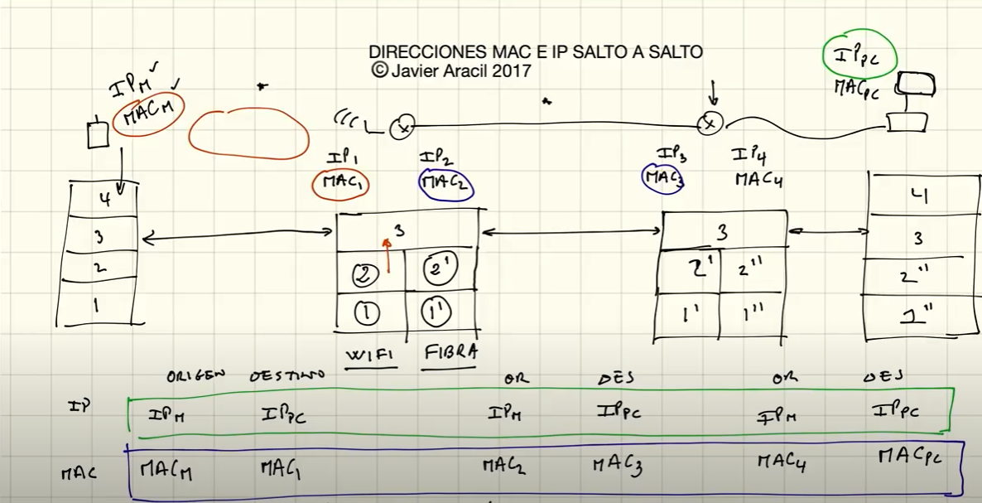

¿Cuántos bits tiene una dirección MAC? 48

¿Cuántos direcciones IP hay en la subred 150.244.15.x? 255

¿Quién se encarga de asignar direcciones MAC a un interfaz de un equipo conectado a una red? Se asignan conjuntos de direcciones a fabricantes, que a su vez los usan para marcar sus equipos

¿Para qué sirve una dirección MAC? Para distinguir un interfaz de un equipo dentro del nivel de enlace (nivel 2) donde hay otros equipos.

El nivel o capa de red, en cada router intermedio de un camino entre dos hosts: Tiene que ser el mismo en cada router, no así como el nivel de enlace, que puede variar en cada salto.

Efectivamente, a nivel de red los routers deben ser consistentes ya que dicho nivel ofrece una funcionalidad de ámbito global en la Internet. En el nivel de enlace esto no es así, puede haber saltos WIFI y saltos fibra, por ejemplo, y sus niveles de enlace son muy distintos.

Cuando un host envía un paquete a un servidor de Google a través de una WIFI, ¿qué dirección MAC tiene en el primer salto desde ese host? La del interfaz WIFI del router WIFI del primer salto.

* Tema 5: ARP y VLANs

ARP es un protocolo, tal que yo le proporciono la IP de destino, y él me proporciona la MAC de destino en función de la IP de destino, y con eso formo el paquete de nivel de enlace. Dentro de una trama de nivel de enlace ethernet, hay un campo que se llama ethertype, este campo indica que tipo de paquete de nivel 3 esta dentro del nivel 2, existe un código especial 0X0806 que identifica los paquetes ARP. Para averiguar cuál es la MAC destino que corresponde una cierta IP destino, envía un paquete (ARP request) a la dirección MAC, que son 6 bytes todos a 1, con esa dirección lo que hace el nivel 2 de cualquier terminal, es copiarlo a los niveles superiores (al nivel 3 o a ARP) la distinción entre ambos la realiza el ethertype, así llega a todos los terminales o a todos los interfaces que están dentro de ese nivel de enlace. Por lo tanto cuando llegue al que tenga la IP destino por la que se pregunta, en ese momento ese terminal mandara un paquete de IP_response, donde ya te ofrece la MAC destino en función de la IP destino, una vez ya tengo la dirección MAC de destino ya puedo formar el paquete de nivel de enlace, para los paquetes siguientes, lo que se hace es introducir el mapeo entre la MAC destino y la IP destino (Cache ARP), que es una memoria temporal donde se guarda la relación entre la MAC y la IP, así el siguiente paquete ya no necesita ir por el procedimiento de ARP, si no que va directamente a la Caché. Si el terminal se desconecta, la Cache queda antigua, por lo tanto, se perderá el paquete y se iniciará de nuevo el protocolo ARP.

Redes de área local virtuales (VLAN): en una LAN si tenemos varios equipos conectados a l mismo switch o conminados, cualquier equipo podrá comunicarse a nivel ethernet con otro equipo. Si se realiza una petición ARP llegara a todos los equipos conectados al switch. Todos los equipos comparten el mismo dominio de difusión. Este comportamiento a veces no es deseable porque queremos segmentar la red local en diferentes redes locales independientes (que tengan dominios de difusión aislados). Esto se soluciona mediante a VLAN, es una red LAN lógica dentro de una infraestructura física, de esta manera, aunque varios equipos estén conectados al mismo Switch, al tener varios VLAN, tendremos redes independientes, solo los equipos que pertenezcan a la misma VLAN van a ser alcanzables a nivel ethernet. Las VLAN se van a configurar usando el mecanismo que especifique el fabricante en el propio switch, de tal manera que asignemos cada puerto (colectores que tiene el switch a una VLAN), cuando el switch reciba tráfico ethernet por un puerto va a comprobar que pertenecen a la misma VLAN, y va a conmutar el paquete de la misma forma que haría un switch nativo, pero solo teniendo en cuenta los puertos que pertenecen a dicha VLAN. Si queremos comunicar equipos que pertenezcan a distinta VLAN habrá que hacerlo mediante a reglas especificas o mediante a comunicación a nivel IP. Todo lo explicado sirve cuando hay un solo switch, pero, en la redes locales podemos encontrar muchos switch, para solucionar los problemas que se generan cuando hay más de un switch (cuando mandamos una trama de un switch a otro como puede saber a qué VLAN pertenece la trama y además si enviamos varias tramas desde varios equipos, a un equipo conectado a otro switch, como se va a diferenciar el tráfico de los equipos de origen) se utiliza el protocolo 802.1q, que permite etiquetar las tramas ethernet etiquetando en uno de los campos de su cabecera un identificador de VLAN, cuando llegue la trama a otro switch este la quitara y la enviara a los equipos de la VLAN de la etiqueta.

El switch sabe los puertos que deben funcionar con etiquetas porque los especificamos nosotros cuando configuremos los puertos y las asignaciones de puertos a VLAN. Cuando configuramos un puerto podemos hacer que funcione en dos modos ACCESO o TRUNK

802.1q:

4096 identificadores VLANs distinitos

priorizan el tráfico

802.1q modos de funcionamiento de puertos:

Acceso: las tramas no se etiquetan

Trunk: las tramas se etiquetan utilizando la cabecera 802.1q

Nativo: pertenece a una VLAN por defecto del switch si no se configura como acceso o trunk.

Trafico sin etiquetar en un puerto trunk: VLAN nativa.

Todos los switches tienen un VLAN nativa con un identificador numérico preasignado a la que pertenecen todos los puertos que no hayan sido configurados en modo acceso o trunk. Esto se implemento para mantener la compatibilidad con equipos antiguos que no soportaban 802.1q. Hay tramas etiquetadas con dos o más etiquetas anidadas (QinQ), existe un etiquetado que suele usarse en redes complejas y de operadoras.

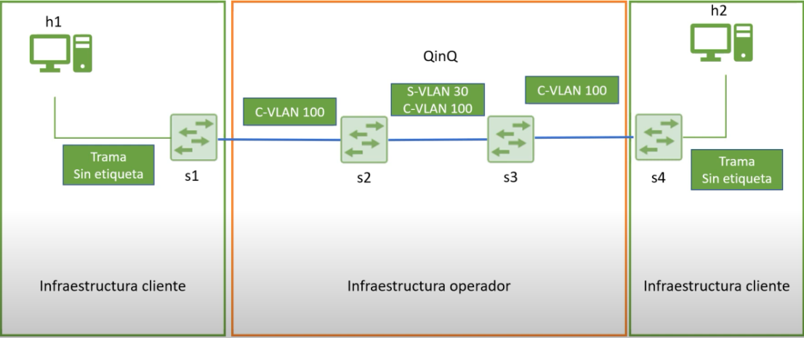

TEST:

¿Para qué sirve el protocolo ARP? Para poder conseguir la dirección MAC de un equipo del que se sabe la dirección IP. Efectivamente, llega el paquete con la IP destino al nivel de red y cuando lo va a mandar necesita la MAC destino y, para eso, utiliza ARP.

¿Para qué sirve el Ethertype de la cabecera de nivel 2 de un paquete? Para distinguir que tipo de paquete de nivel 3 va dentro del paquete de nivel 2, por ejemplo ARP frente a IP. Claro, de alguna manera tiene que saber el nivel 2 a donde enviar el paquete que lleva dentro, o bien a su nivel de red (IP), o a ARP o a otros.

El paquete de nivel 2 que contiene un ARP_REQUEST lleva como dirección MAC destino: La de broadcast (FF:FF:FF:FF:FF:FF), que hace que todos los terminales de ese nivel de enlace lean el paquete ARP_REQUEST.

El paquete de nivel 2 que contiene un ARP_RESPONSE lleva como dirección MAC destino: La MAC origen del paquete de nivel 2 que llevaba el ARP_REQUEST. Claro, la respuesta (ARP_RESPONSE) ya se manda directamente a quien hacia la pregunta (ARP_RESPONSE).

El paquete de nivel 2 que contiene un ARP_RESPONSE lleva como dirección MAC origen: La dirección MAC origen del terminal que envía el ARP_RESPONSE

¿Para que sirve la caché ARP?   
Para almacenar temporalmente los pares MAC/IP que previamente se han resuelto por ARP. De ese modo, cuando viene un segundo paquete para esa IP, no hay que pasar por ARP.

Cuando configuramos un puerto de un switch en modo trunk:   
El tráfico saliente y entrante va etiquetado típicamente con el protocolo 802.1q

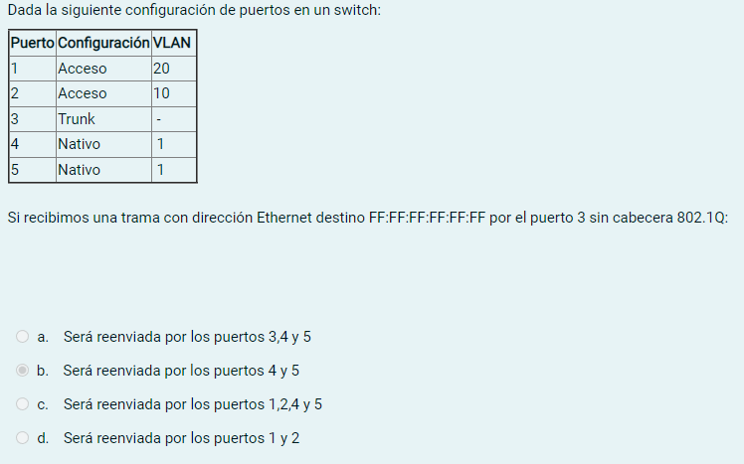

¿Cuántas VLANs diferentes podemos crear teóricamente si usamos un esquema QinQ?   
16777216

En un esquema de de doble etiquetado de VLANs (QinQ), la C-VLAN:   
Es usada en la infraestructura de cliente para conmutar las tramas

Se tiene una red en la que hay varios switches interconectados con puertos de trunk y varias VLAN configuradas. Si mandamos una trama de difusión desde un equipo que pertenece a la VLAN 114:   
La trama se recibe únicamente en la VLAN 114

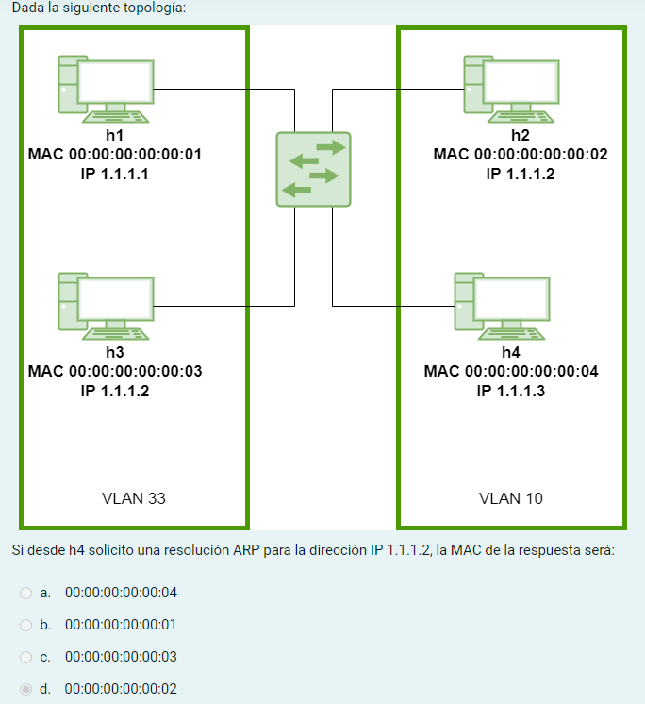

* Tema 6: Reenvió en IP

Una subred son uno o varios prefijos de direcciones IP, normalmente se tiene un router por donde se sale a otras subredes, hasta llegar hasta cualquier destino en la subred. Todos los dispositivos conectados se ven a nivel 2, esto quiere decir que si yo envió un paquete de nivel 2 a la dirección de broadcast (FF:FF:FF:FF:FF:FF) llegara a cualquier interfaz que este conectado en la subred. El paquete ARP_REQUEST llega a todos los interfaces de todos los terminales que estén en la subred independientemente de que tenga WIFI, ethernet… Una tabla de rutas tiene 3 columnas, el destino, el interfaz y el próximo salto. En el destino lo que ponemos es las subredes a las que podemos llegar a través de los diferentes interfaces. El interfaz tiene distintas maneras de ser nombrado (por ejemplo: WIFI0, o Eth0), el próximo salto puede ser ninguno si las subredes están directamente conectadas, el próximo salto es la IP del router que le sirve para llegar al destino (IP del interfaz del router del próximo salto dentro de la subred), esta ruta que es de salida a cualquier que no esta definida se llama ruta por defecto. Si tengo la IP de destino directamente alcanzable en la subred, se hará un ARP_REQUEST de la IP destino, el paquete tendría a nivel 2 la MAC destino y a nivel 3 la IP destino, si la IP destino no esta en la subred seguiré en el nivel 3 la entrada de la tabla de rutas por defecto, por lo tanto, se hará un ARP_REQUEST de la IP del router, por lo que se tendrá en el paquete a nivel 2 la MAC del router y a nivel 3 la IP destino.

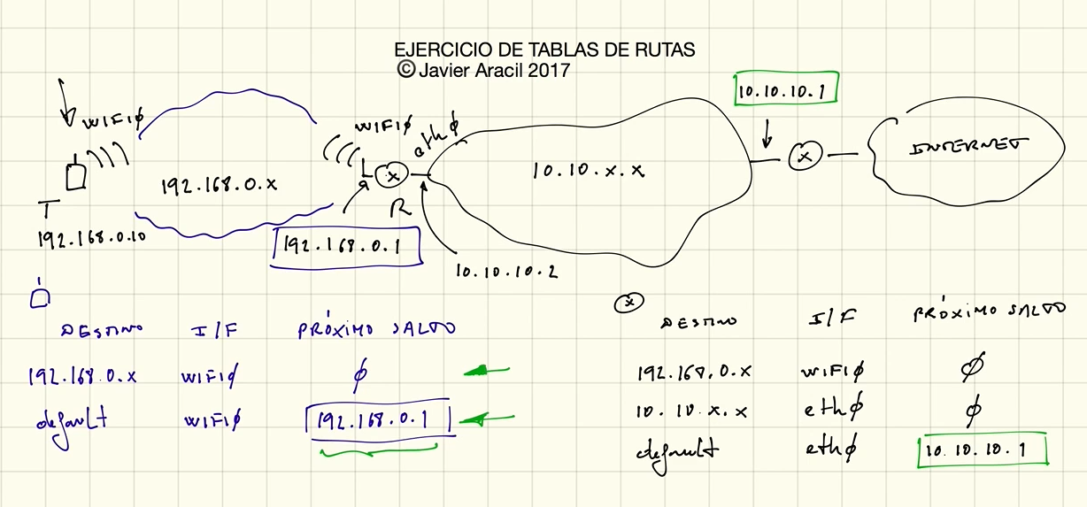

­

Fragmentación IP:

Al enviar datagramas muy grandes:

Restricciones de tamaños en los niveles inferiores

Unidad máxima de transferencia (MTU)

MTU Ethernet 1500

Tamaño máximo datagrama IP 65535 Bytes

Solución:

Fragmentar los datagramas

Mandarlos por la red

Reensamblar fragmentos destino (cuando llegan al destino final)

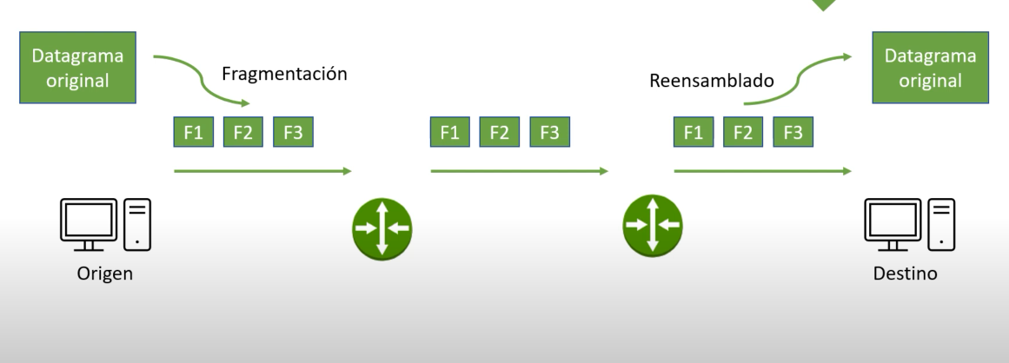

Un datagrama fragmentado se puede fragmentar otra vez si en un salto se encuentra una MTU menor a la que se uso para fragmentarse la primera vez.

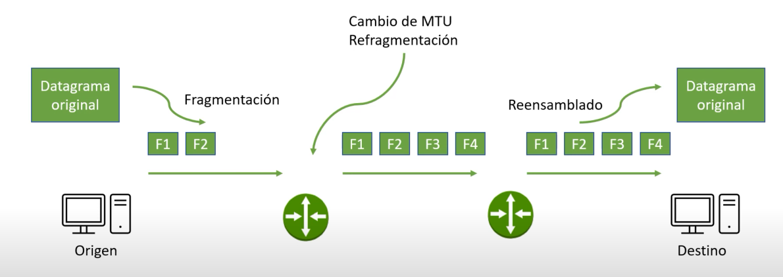

Ejemplo: La fragmentación debe ser múltiplos de 8, y hay que contar con la cabecera que ocupa 20 bytes.

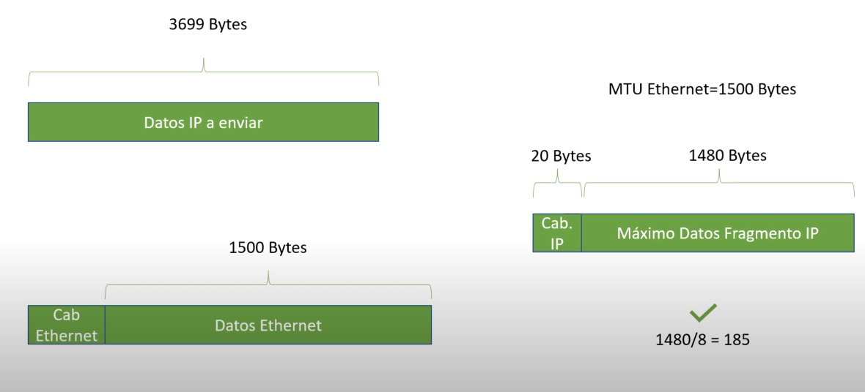

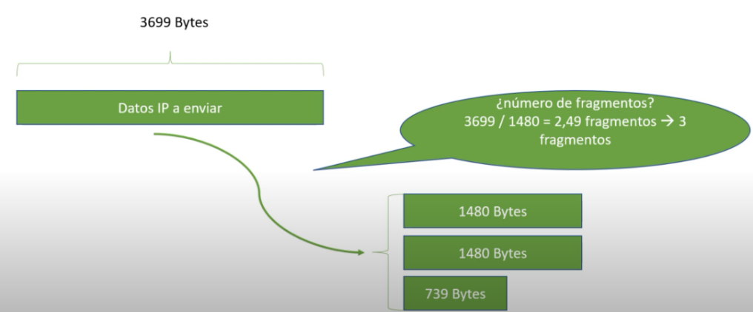A la hora de fragmentar se redondea hacia arriba.

Los fragmentos del datagrama pueden llagar desordenados para reensamblar:

Uso de MF (more fragments) de cabecera IP (la bandera se pone a 1 en la cabecera de todos los fragmentos menos en el último)

Uso de campo offset de cabecera IP

Indica la posición de los datos de fragmentación dentro del datagrama original

Dividido por 8 (esta expresado en palabras de 8 bytes)

Uso de campo identificador IP

Si tenemos varios fragmentos que han llegado a un host para reensamblar, y pertenecían a diferentes datagramas originales, todos los fragmentos que pertenezcan a un mismo datagrama tendrán el mismo valor numérico en el campo identificador de la cabecera IP.

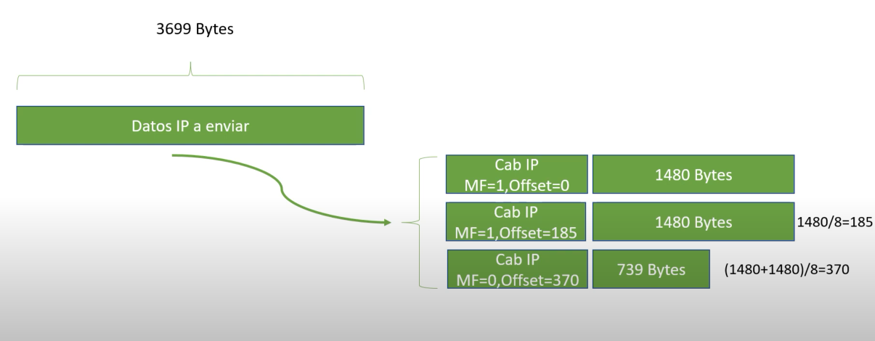

Segundo ejemplo:

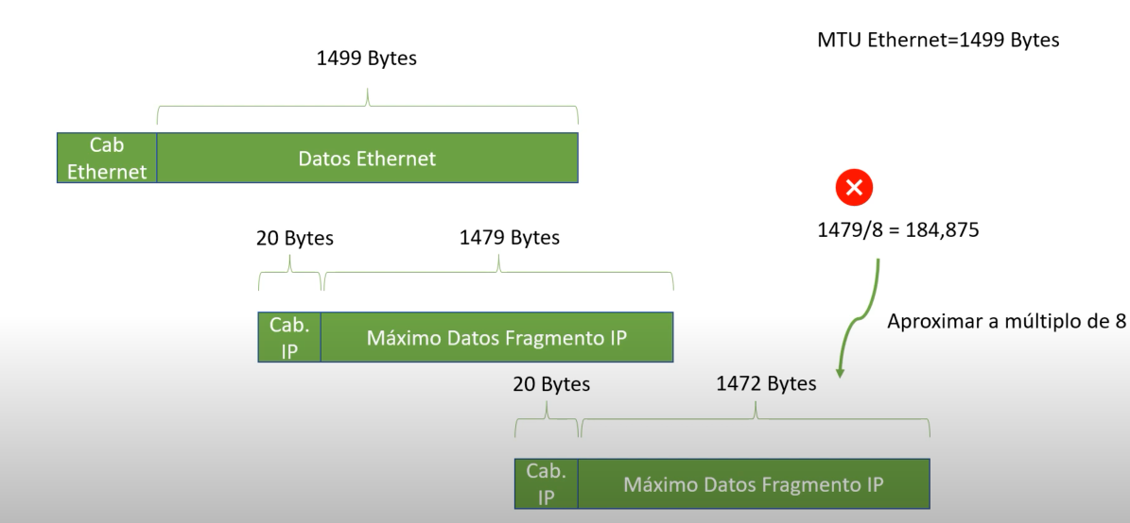

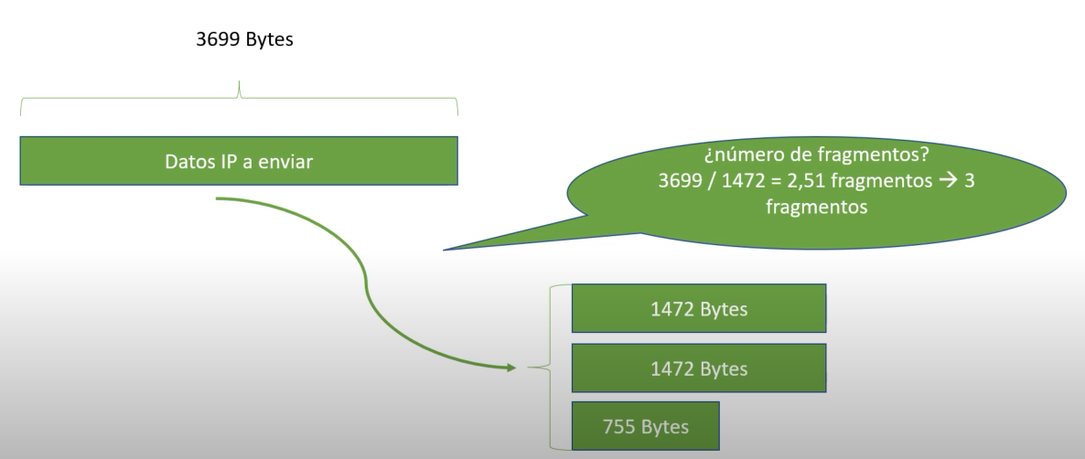

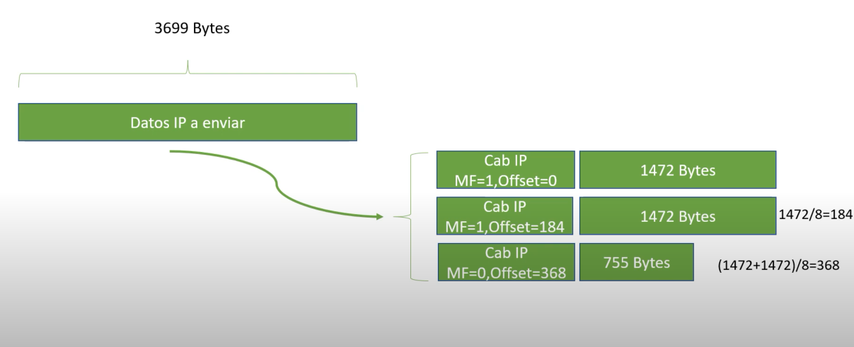

TEST:

¿Qué quiere decir que dos dispositivos se ven a nivel 2 o que están en el mismo nivel de enlace?   
Que si uno de ellos manda un paquete nivel 2 con dirección MAC destino FF:FF:FF:FF:FF:FF ese paquete llega al otro dispositivo, Sí, ya que ese paquete se difunde por el medio y llega a todos aquellos terminales que tienen un nivel de enlace en ese medio.

¿Cuáles son las tres columnas que tiene una tabla de rutas? Subred destino (o ruta por defecto), interfaz y próximo salto

¿Qué es la ruta por defecto?   
Aquella ruta que se utiliza para enrutar paquetes que no pertenecen a ninguna subred destino definida explícitamente en la tabla de rutas.

Un host origen quiere enviar un paquete a otro host destino, y ambos no se ven a nivel 2: El paquete ARP_REQUEST que envía el host origen pregunta por la MAC de la dirección IP del router a través del cual se llega eventualmente al host destino.

Un paquete de ARP_REQUEST: No atraviesa los routers, si llega por un interfaz el router no lo difunde por todos los demás.

Si en una tabla de rutas, en una entrada para una determinada subred destino, el próximo salto no es una IP (lo que en el video sale como un conjunto vacío:  Es que dicha subred destino está en el mismo nivel 2 que el host que tiene la tabla de rutas.

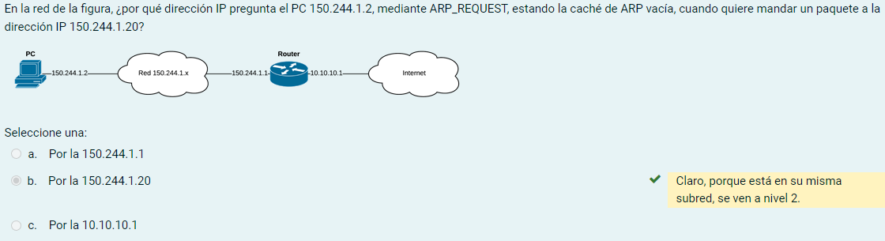

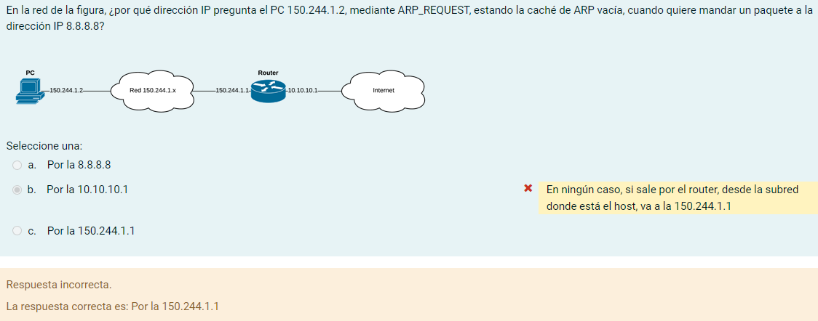

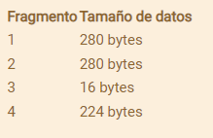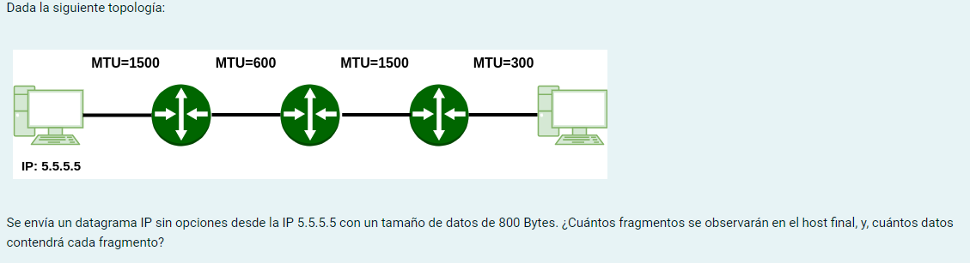

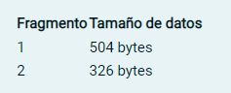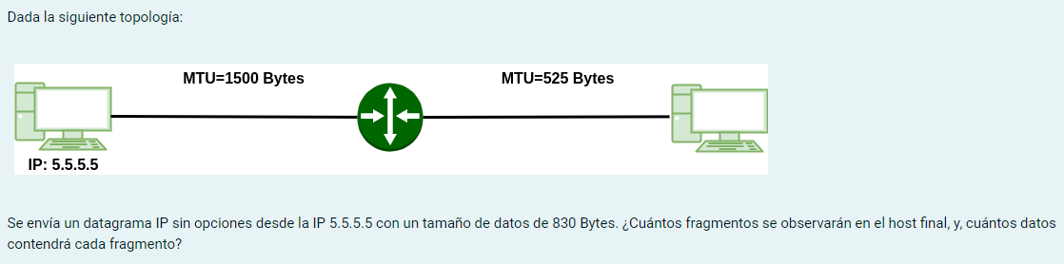

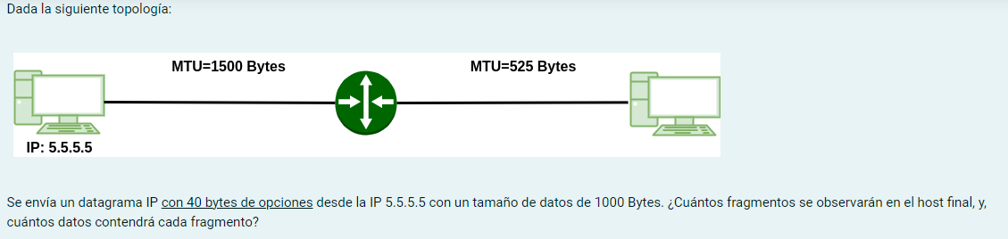

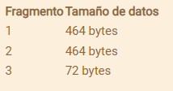

¿Qué es la MTU? Máxima cantidad de datos que pueden ser enviados por un protocolo

Indique la opción correcta:   
Los routers intermedios no reensamblan los fragmentos IP porque cada fragmento puede ir por una ruta distinta

* Tema 7 - Classless Inter-Domain Routing o CIDR

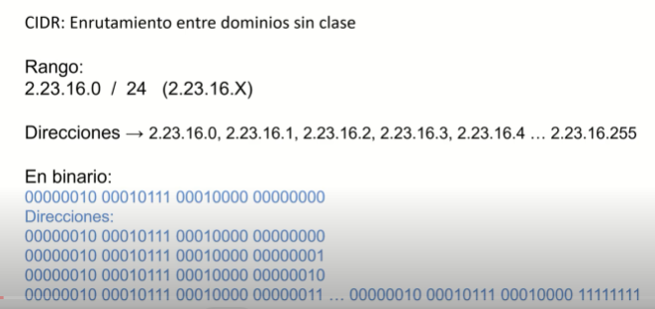

2.23.26.0: 1ºera dirección de rango (nula)

24: numero de bits por la izquierda que tienen en común todas la direcciones del rango.

(2.13.16.X): lo mismo (2.13.16.0 - 2.23.16.255): 256 direcciones 28

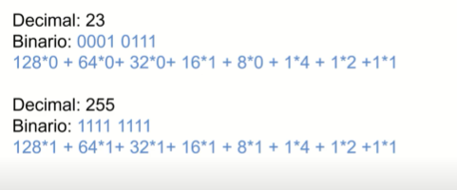

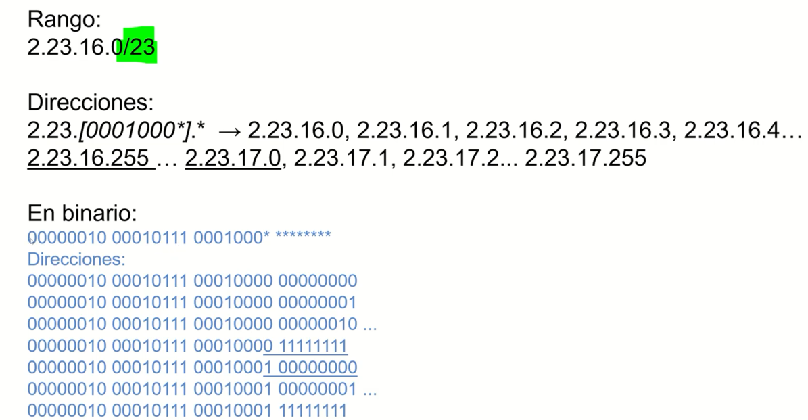

Los 23 primeros números tienen que ser iguales.

512 direcciones 29

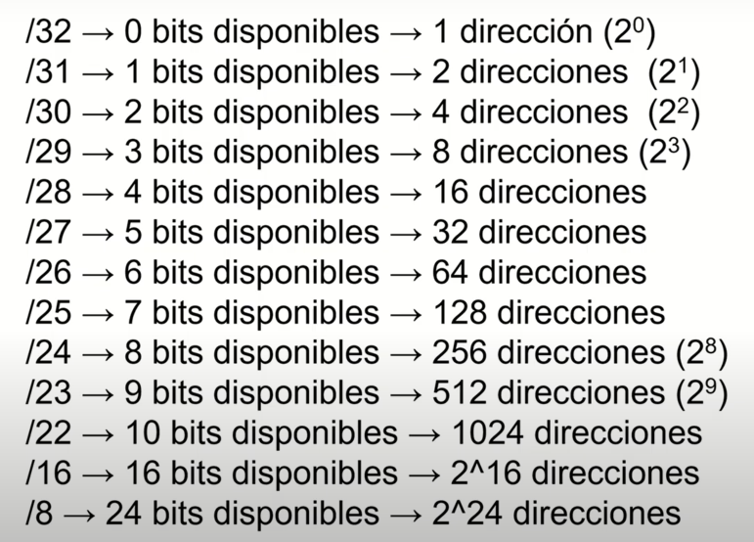

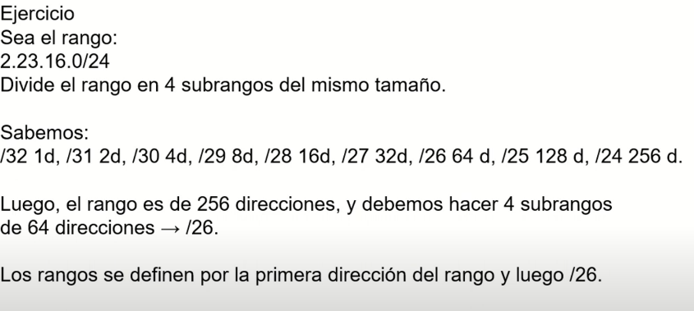/32 no modificable

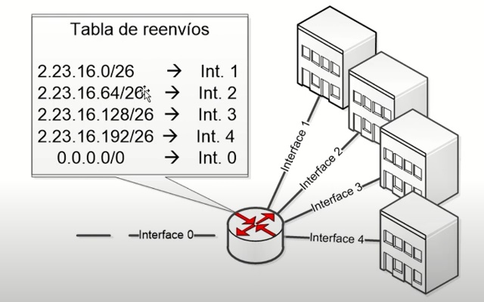

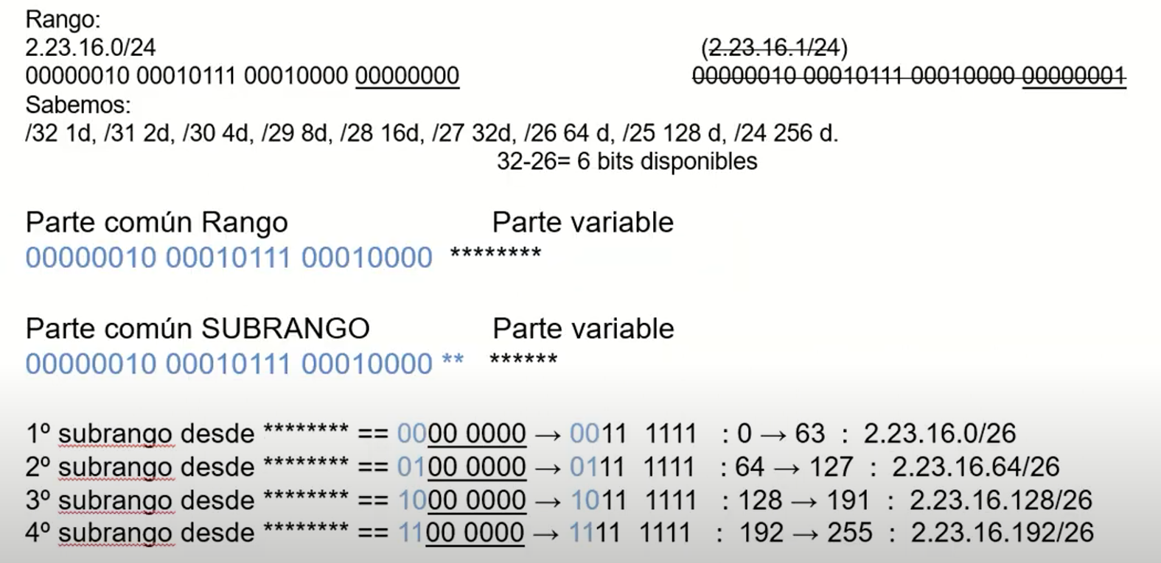

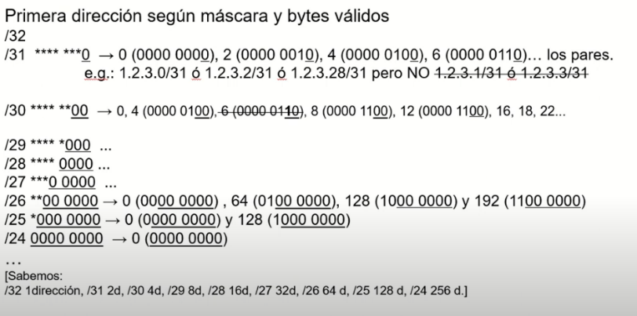Los bits modificables deben estar a 0 para que un rango este bien definido.

Cuando haya rangos que se superpongan va a tener preferencia el más específico (más pequeño).

Si una dirección pertenece a dos rangos tendrá prioridad el rango más concreto, /32 prioridad sobre /28

Sea un ISP que tiene asignado cuatro subredes con numero exacto de direcciones IP asociadas.

En concreto:

La subred1 debe tener 120 direcciones, asociadas.

La subred2, 8 direcciones asociadas

La subred3, 8 direcciones asociadas

La subred4, 64 direcciones asociadas

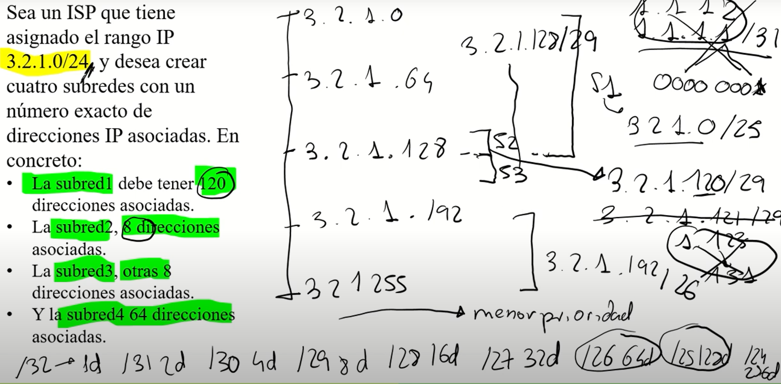

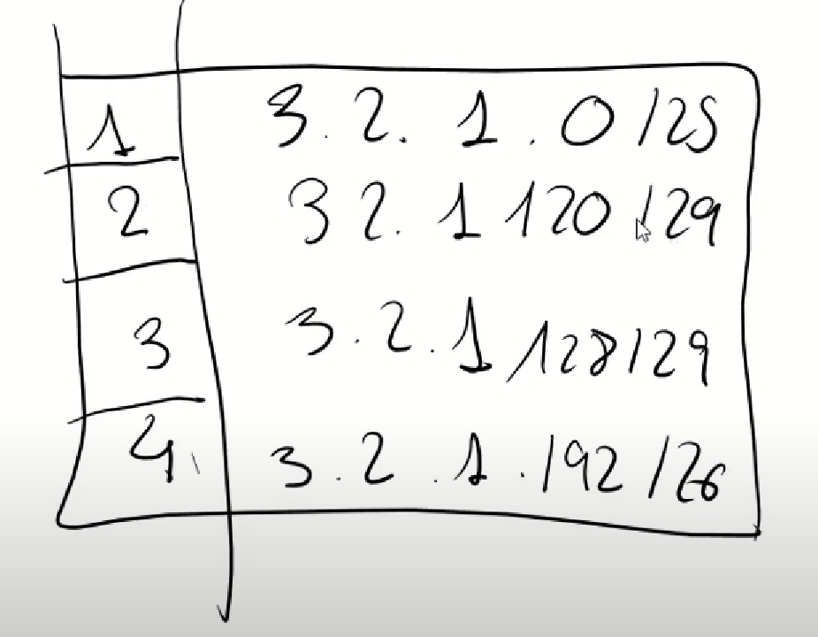

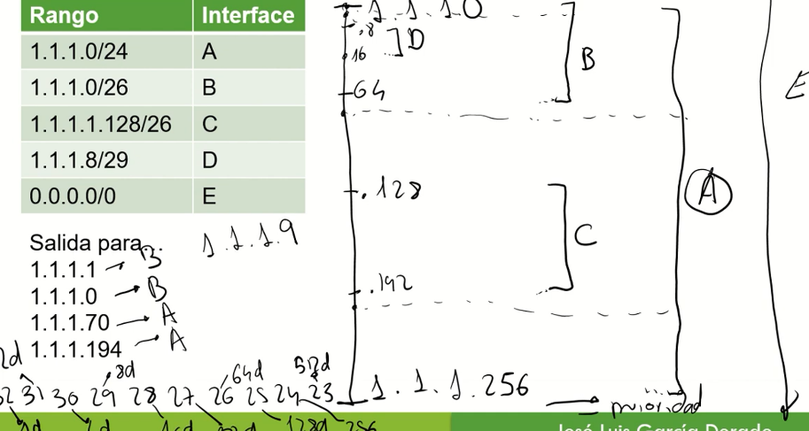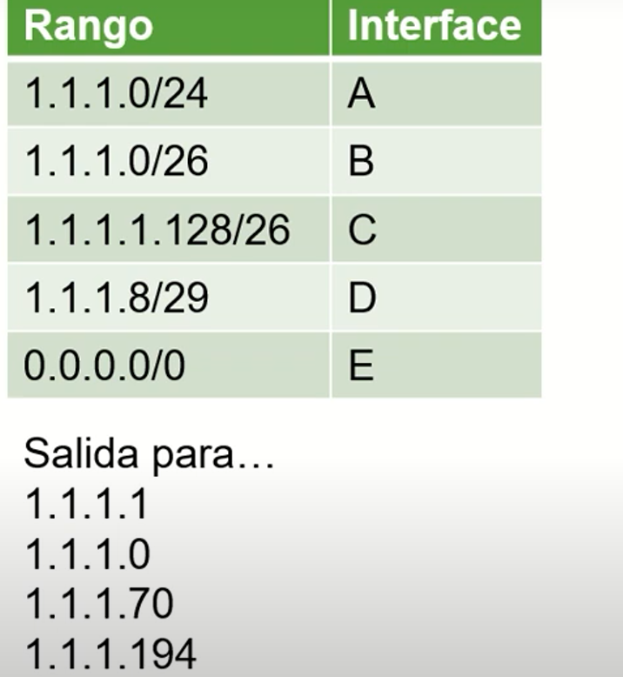

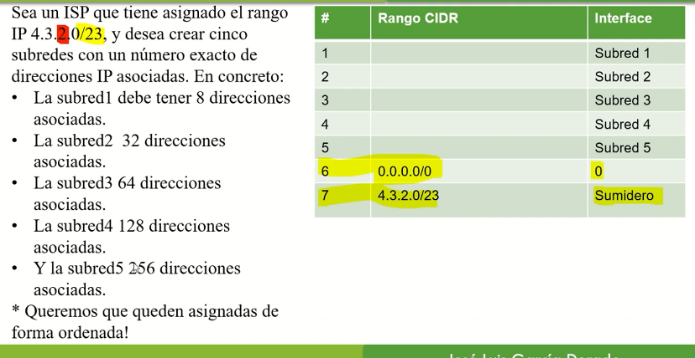 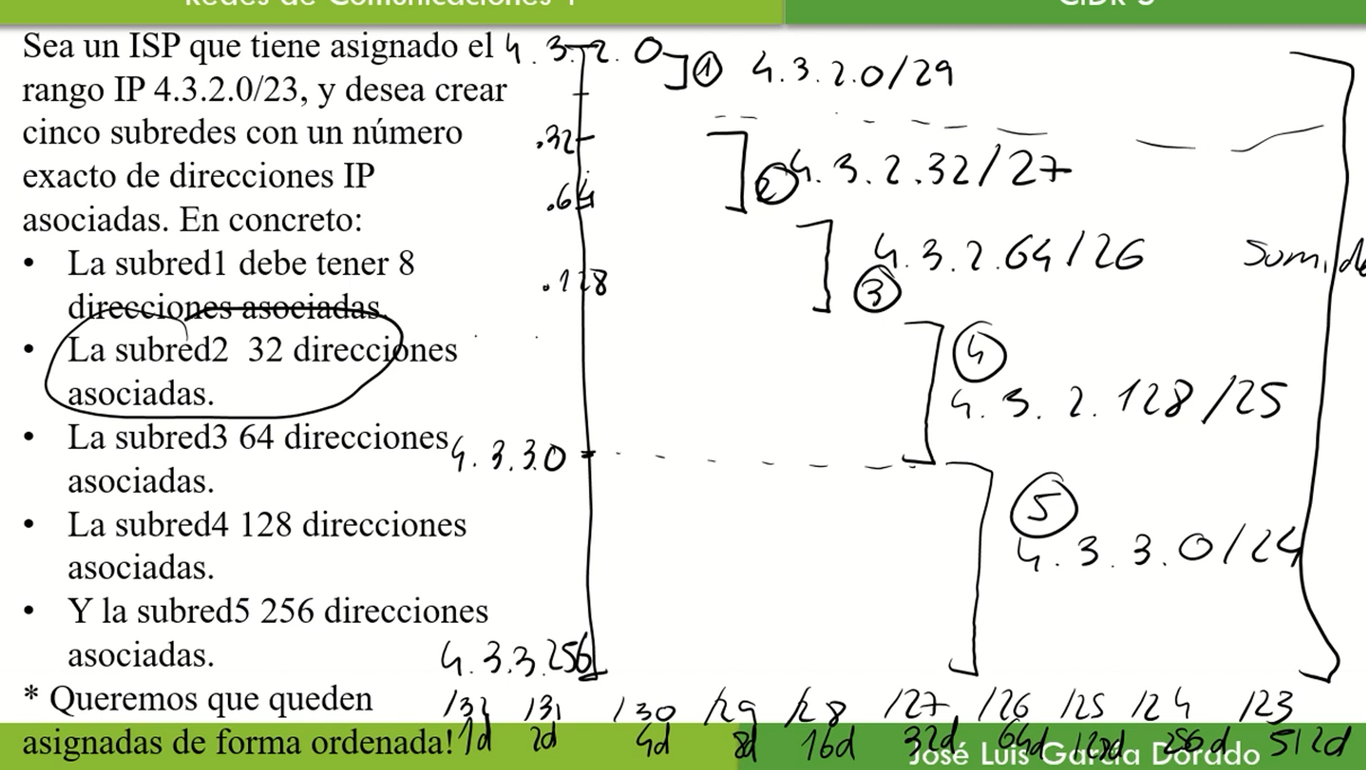

TEST:

Están bien definidos estos rangos CIDR:

150.244.56.128/25

150.244.56.128/24  
Correcto, 150.244.56.128/24 no está bien definido: 128 en binario es 1000 0000 de esta forma no es la primera dirección de un rango /24 (que "ocupa" los último 8 bits).  
Al contrario, 150.244.56.128/25 sí está bien: 128 en binario es 1000 0000 de esta forma sí es la primera dirección de un rango /25 (que "ocupa" los último 7 bits).

Estaban bien definidos estos rangos CIDR:

150.244.18.0/23  
150.244.20.0/22

Efectivamente.  
En el caso de 150.244.18.0/23, tenemos en binario (últimos 2 octetos): 0001 0010 0000 0000 de forma que los últimos 9 bits (32-23) están a cero (equivalente a ser la primera dirección del rango).  
en el caso de 150.244.20.0/22, tenemos en binario (últimos 2 octetos): 0001 0100 0000 0000 de forma que los últimos 10 bits (32-22) están a cero (equivalente a ser la primera dirección del rango).

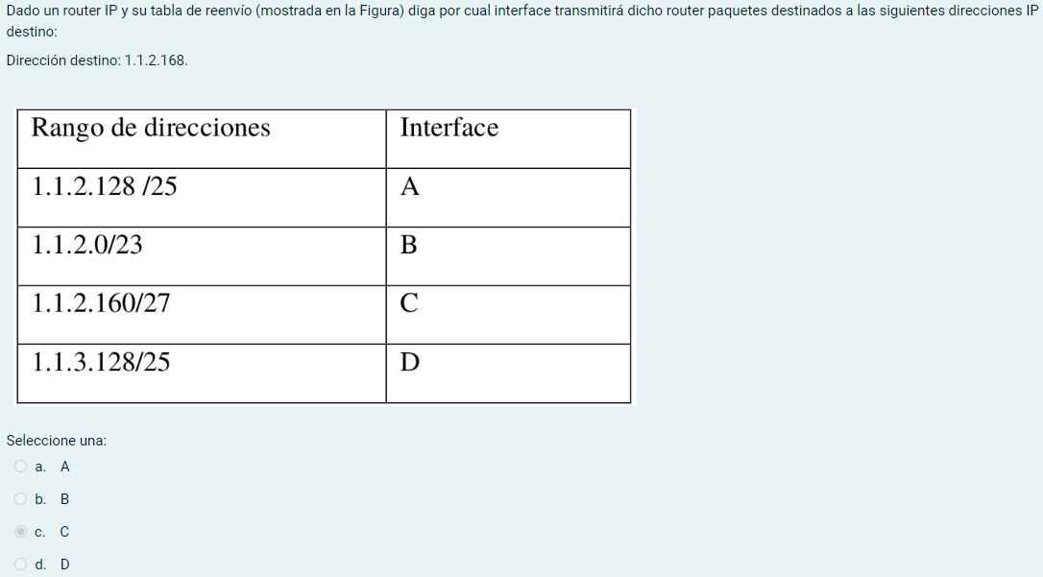

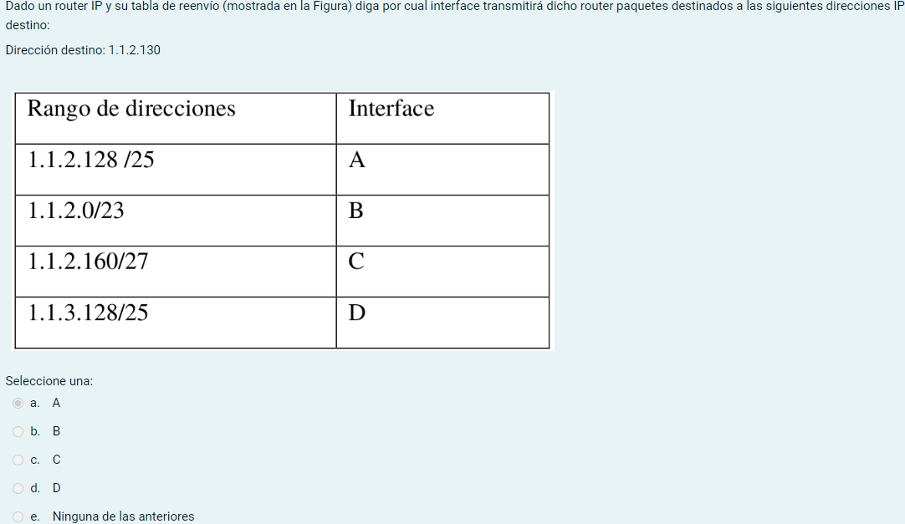

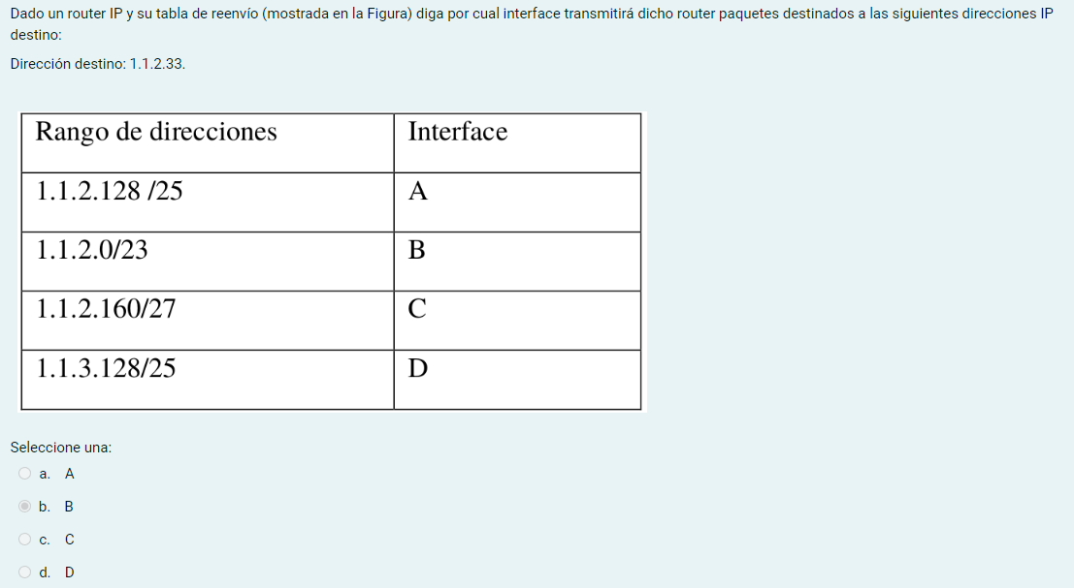

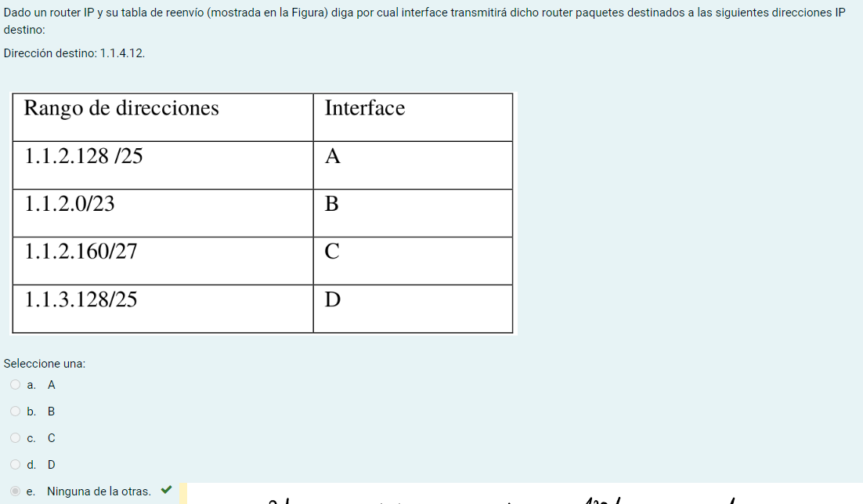

Sea un ISP que tiene asignado el rango IP 1.2.4.0/24, y desea formar una serie de subredes de forma que la subred1 tenga 16 direcciones asociadas, la subred2 tenga 64 direcciones asociadas, la subred3 tenga 120 direcciones asociadas y la subred4 tenga 8 direcciones asociadas.

De manera particular se pide que las subredes estén repartidas dentro del rango del ISP de forma ordenada según su subíndice. Esto es, todas las direcciones IP de la subred1 deben ser anteriores a las de la subred2; las de la subred2 anteriores a las direcciones de la subred3 ; y así sucesivamente. Determine valores adecuados para las entradas de la siguiente tabla de reenvíos (siempre en formato CIDR). Note que la tabla tiene un tamaño máximo de 6 entradas, en las que ya se facilitan las entradas #5 y #6 que no son modificables.

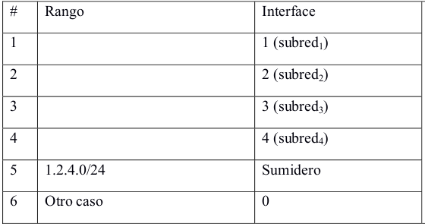

¿Rango para la subred1? [Puede haber más de 1 correcta] 1.2.4.0/28

¿Rango para la subred2? La respuesta correcta es: 1.2.4.64/26

¿Rango para la subred3? La respuesta correcta es: 1.2.4.128/25

¿Rango para la subred4? La respuesta correcta es: 1.2.4.248/29

* Tema 8: Sistemas Autónomos

Para conectare con usuarios de una operadora diferente, o bien nuestra operadora hace un acuerdo con la otra, o se conectan a una operadora de operadoras. Un sistema autónomo es una infraestructura que pertenece a una institución, y esta institución va a dar conectividad a internet a los usuarios, o si es un operador de operadoras va a permitir trasladar el tráfico de origen a destino y viceversa de los distintos usuarios de internet. En internet hay dos tipos de enrutado, uno de ellos es Intra AS (enrutar dentro de sistema autónomo), que consiste en los distintos rúters que componen un sistema autónomo deciden enrutar entre ellos. Para ello intercambian información, comparten accesibilidad e alcanzabilidad, el dónde puede llegar se representa con un rango. El otro tipo de enrutado es Inter (enrutar fuera del sistema autónomo), que escoger ir por un sistema autónomo u otro, es decir determinar que otros operadores de operadoras vamos a escoger para llegar al destino final. Para el tipo Intra existen dos protocolos RIP y OSPF, para el Inter solo existe el protocolo BGP. A parte de compartir alcanzabilidad también comparten costes. El objetivo de estos algoritmos de enrutado es minimizar estos costes. Los enlaces entre rúters suelen ir asociados a un tipo de costes.

El protocolo RIP va a minimizar el número de saltos a nivel de rúters y el OPFS va a minimizar la suma de los costes de los enlaces. El coste suele ser representado por la saturación, el ancho de banda ocupado…

El protocolo BGP son unas normas estrictas de preferencia de una ruta frente a otras y todos los sistemas autónomos deben obedecerlas. BGP tiene en cuenta los acuerdos económico-políticos, ante la igualdad entre acuerdos, minimiza el número de saltos INTER, es decir calcula él número de saltos hasta el destino tiene en cuenta, en caso de empate minimiza el coste de tipo INTRA, por último, lo decide el azar.

Dos rúters de borde de dos sistemas autónomos están conectados, la conexión puede ser de dos tipos, una de ellas puede ser de tipo directo (conectados a través de un enlace físico). Otro tipo de enlace es el IXP (Internet Exchange Point) que consiste en un almacén donde se permite instalar infraestructura a los destinitos AS. Los tipos de acuerdos entre enlaces son Peering y Cliente-proveedor. Un acuerdo de tipo peering se representa de forma discontinua, consisten en un acuerdo en el que ambos van a transportar los paquetes del otro sin remuneración económica (no es factible si los sistemas autónomos no tienen la misma relevancia). Un acuerdo Cliente-proveedor se representa con una flecha, estos acuerdos están remunerados, es decir B paga a A, A le hace llegar a B todo el tráfico que vea de internet y B le manda trafico a A y este lo hace llegar a Internet (tráfico de subida), y también va a pagar a A por transportarlo hacia B (tráfico de bajada). Internet se puede representar como una pirámide de sistemas autónomos de forma que cuento más arriba de la pirámide más agregado, acuerdos Cliente proveedor de arriba abajo y Peering de forma horizontal.

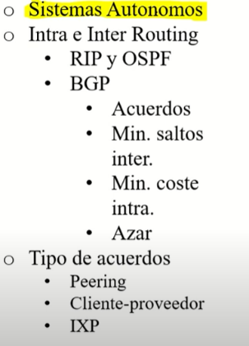

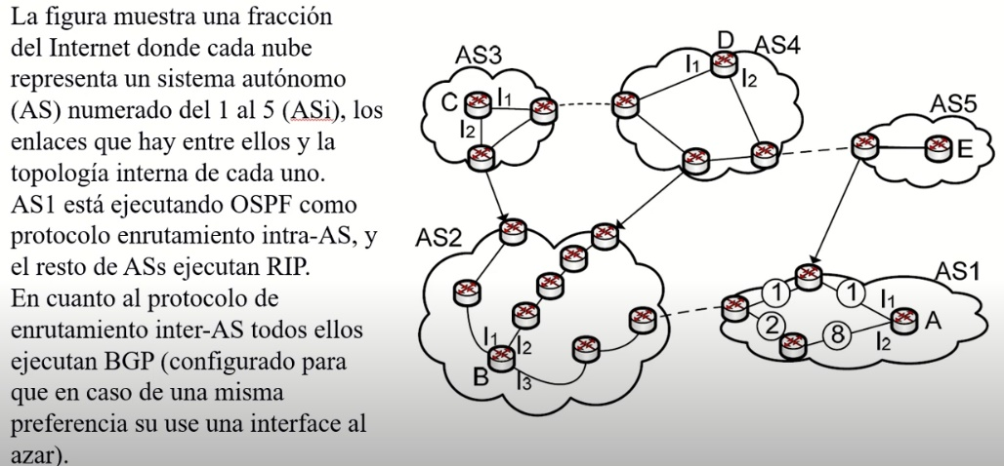

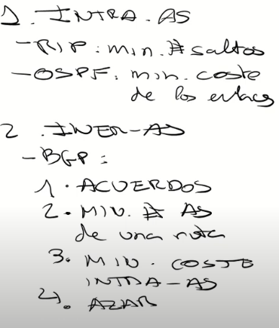

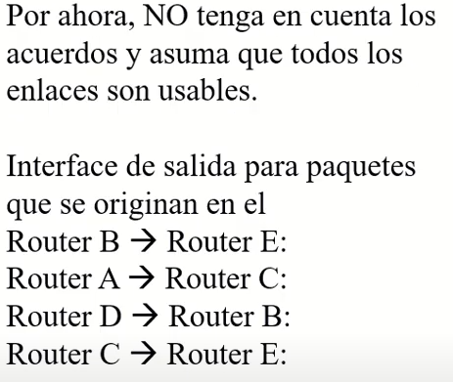

B->E: Primero minimizar el número de saltos entre sistemas autónomos. Luego el número de saltos entre rúters: Interfaz 3, ya que son menos saltos.

A->C: Interfaz 1.

D->B: Interfaz 1 o 2.

C->E: Interfaz 1.

¿Qué es un Sistema Autónomo en Internet? Se trata de un grupo de redes IP gestionadas como una única entidad que establece una política de enrutado intra-AS común.

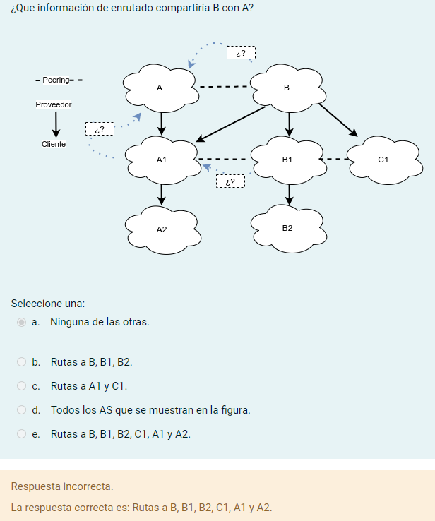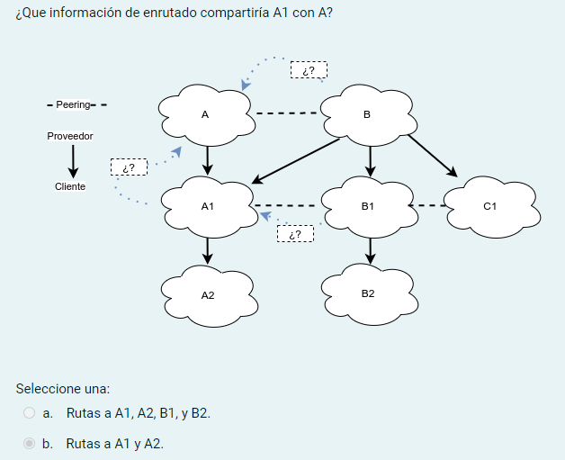

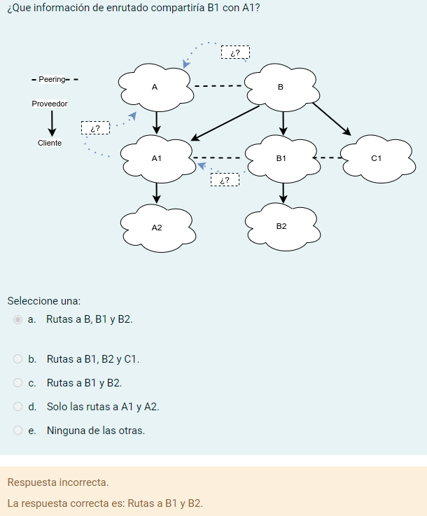

* Tema 9: NAT, DHCP, e ICMP

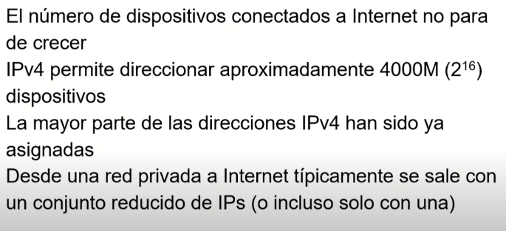NAT tiene como objetivo mitigar el problema de la escasez de direcciones IP, lo que va a permitir NAT es que todos los equipos es que estén detrás de un rúter salgan con una única dirección a Internet.

NAT reemplaza la parte origen con la propia dirección IP y el puerto aleatorio por la IP del rúter conectado a internet.

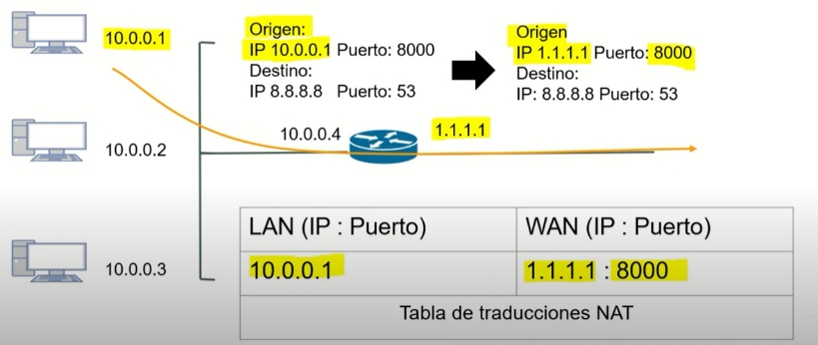

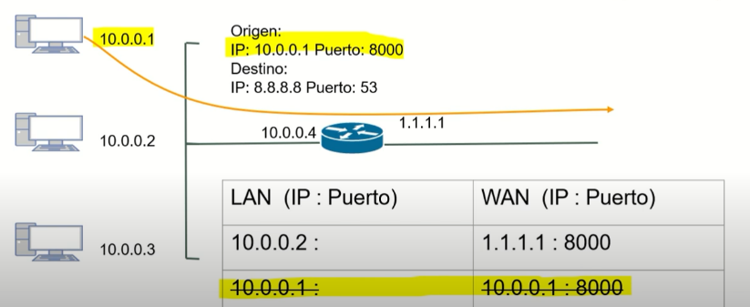

El NAT permite cambiar el puerto origen cuando el paquete es inicialmente NATEADO,

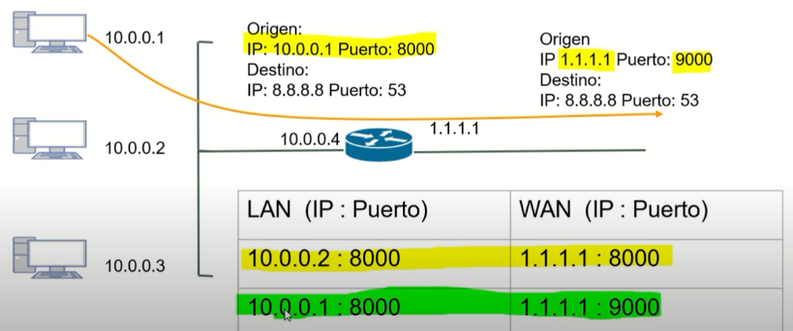

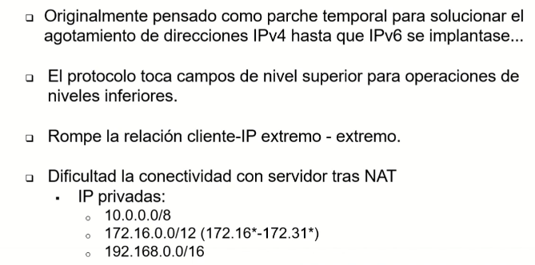NAT permite cambiar campos de nivel 4 (puertos) por un rúter. El NAT cambia campos que no le corresponden. Estos tres rangos, son utilizados por todos los equipos conectados a un rúter nateado. Por lo tanto, no gastan direcciones. Cuando los

paquetes salen las IPs privadas se reemplazan por las

públicas, y cuando vuelve se deshace el cambio. Si los

servidores están detrás de NAT se dificulta la conexión.

Al tener direcciones privadas no permite la conectividad

De forma directa.

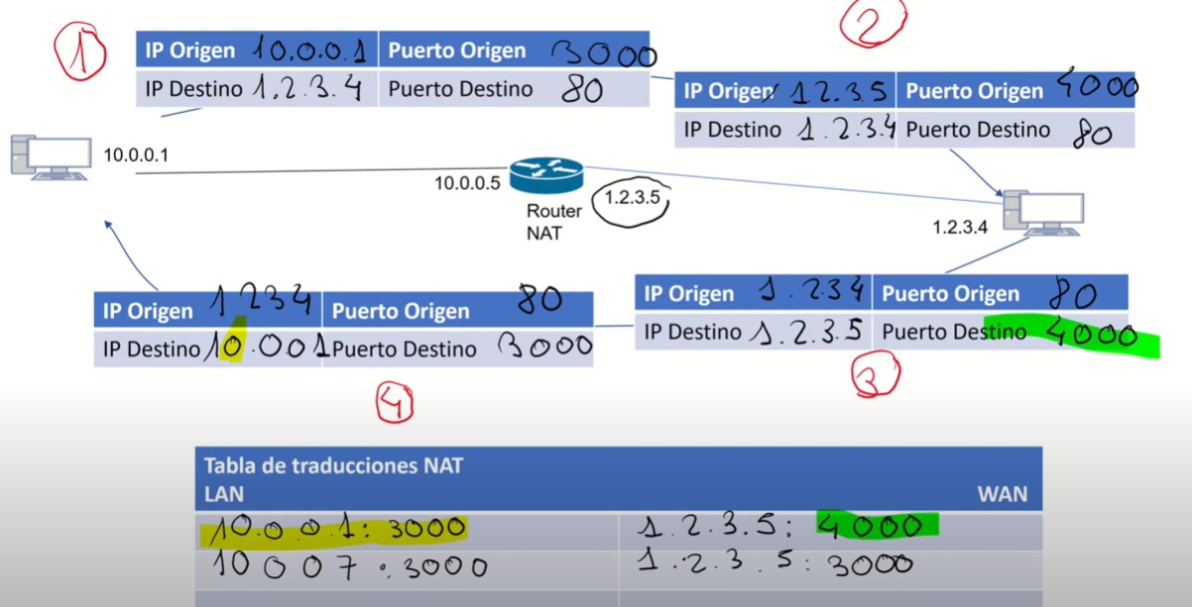

Accesibilidad detrás de NAT:

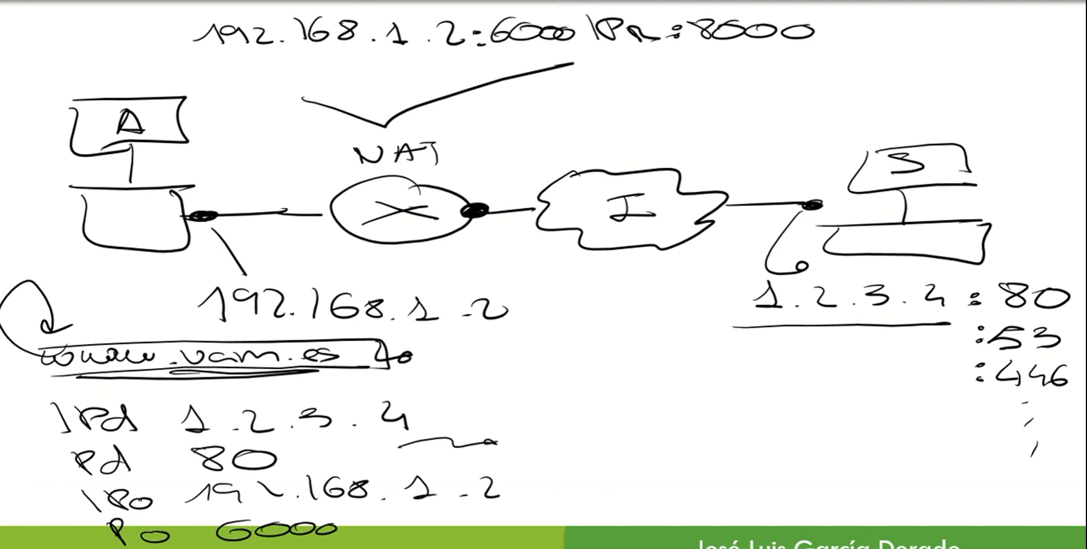

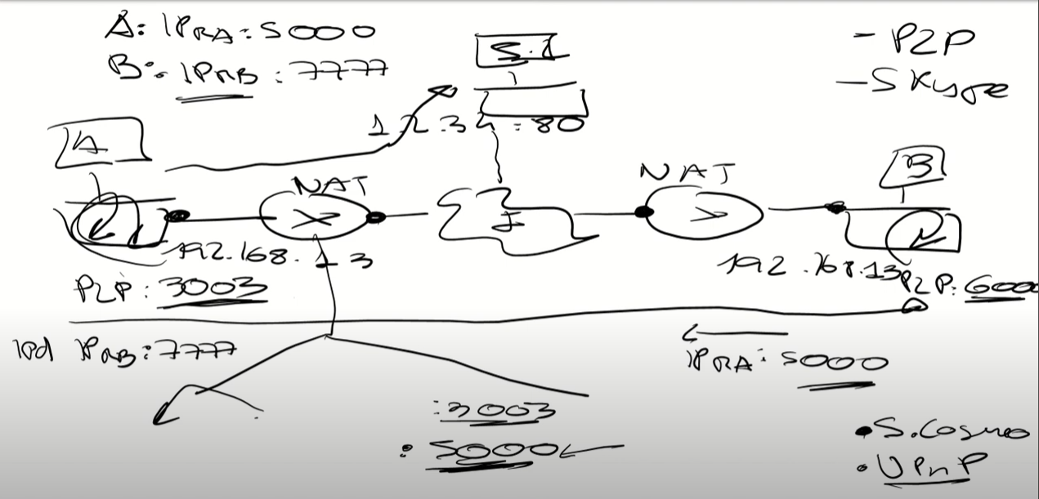

En lugar de crear una comunicación como en los dos ejemplos anteriores, también puede haber un servidor de intermediario, que lo que hace es cuando uno A quiera hablar con B, se pone en contacto con los hilos de logueo, lo normal es que primero se conectara A con el servidor luego B, y luego se establece el túnel entre ellos. Muchos servicios como WEB o DNS son públicamente accesibles pero otras aplicaciones como Skype no quieran utilizar puertos concretos para que no se usen para identificar las aplicaciones, por ello utiliza puertos dinámicos.

Protocolo DHCP (Dynamic Host Configuration Protocol):

Es un protocolo que sirve para configurar de manera automática interfaces IP, una interfaz IP para funcionar en internet necesita tener una dirección IP asignada, una máscara de red para permitir identificar cuando nos queramos comunicar con un equipo, este equipo está dentro de nuestra red local y lo podemos enviar a nivel de enlace directamente o en cambio confiar en rúter para llegar al destino, conocer la dirección IP de ese rúter (1ºsalto, puerta de enlace), dirección IP del servidor DNS (servicio que permite traducir nombres de máquinas en direcciones IP).

Funcionamiento de DHCP: 4 paquetes DHCP, Discover manda en difusión a quien le quiera escuchar para que le den configuración, Offercoge donde se está ejecutando el servicion DHCP y nos haría una propuesta de configuración:

Nos ofertan una dirección IP, la maquina en la que se trabaja debe tener esa IP, la máscara de subred, nos da elección del servicio DNS. Los paquetes Request y ACK son por si acaso en algunas redes hubiera más de un servicio DHCP.

DHCP permite reutilizar direcciones, permite que varios usuarios que no estén conectados a la vez compartan una dirección IP, DHCP tiene una duración (te da un tiempo para la dirección IP), su popularidad es porque consigue configurar equipos (las redes locales) de forma inmediata sin ningún tipo de configuración manual.

Protocolo ICMP: se usa para tareas de control diagnóstico y notificación de errores, aunque este protocolo se transporta sobre el nivel IP, no es un protocolo de transporte en sí mismo, es un protocolo que complementa a IP y se encuentra el mismo nivel que este, uno de sus usos es diagnosticar si un host esta alcanzable a nivel IP, determinar la disponibilidad de los servicios, analizar si el tiempo de vida de un datagrama IP ha expirado o informar de la sobrecarga de los buffers, en función de unos campos de la cabecera llamados tipo y código se va a especificar que funcionalidad de diagnosticó, control o notificación se está implementando en cada mensaje.

Una de sus funcionalidades es el uso de mensajes echoRequest y echoReply para consultar la disponibilidad de un host y además estimar el tiempo de ida y vuelta, esta funcionalidad se implementa en la herramienta ping que está disponible en la mayoría de los sistemas operativos. Cuando un host quiere determinar la disponibilidad y RTT de un equipo, le manda un mensaje echoRequest al equipo, el host se guardará una maca temporal ‘t0’ del momento en el que se ha enviado, el otro host le manda un echoReply que indica que el host está disponible, el también guarda su marca temporal ‘t1’ cuando llega echoRpply al hosto que envió echoRequest, RTT= t1-t0.

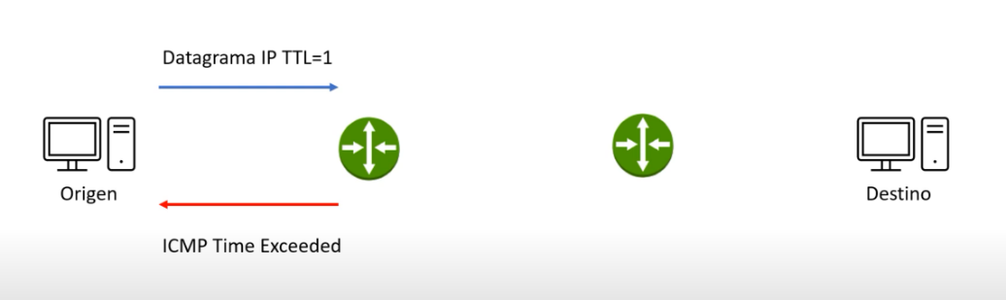Otra funcionalidad es traceroute esta herramienta es usa para obtener los posibles saltos y por tanto las rutas que puede seguir un datagrama IP desde un origen a un destino, también va a estimar el RTT entre el origen y cada uno de los saltos intermedios, para ello va enviando datagramas IP con valores incrementales del campo de vida o TTL de la cabecera IP, cada vez que un datagrama IP va a ser reenviado por un rúter se va a decrementar en uno el valor del campo TTL, si el campo llega a acero el datagrama se descarta y se genera un mensaje ICMP Time Exceeded.

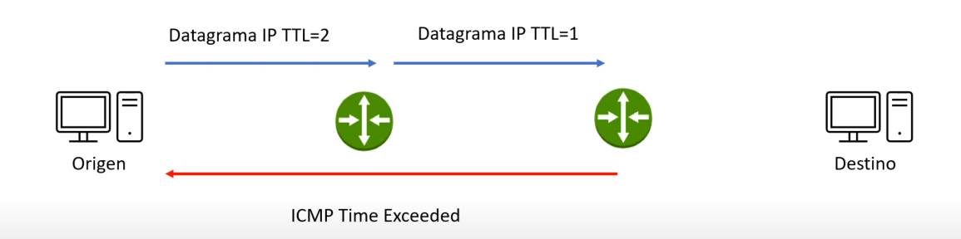

Este proceso se repite hasta llegar al destino. En Windows los datagramas IP que se envían contienen por encima mensajes de tipo ICMP Request, mientras en UNIX o MacOs los datagramas contienen segmentos TCP o datagramas UDP.

Otro de los mensajes ICMP Destination Unreachable que nos indica que un host no está alcanzable.

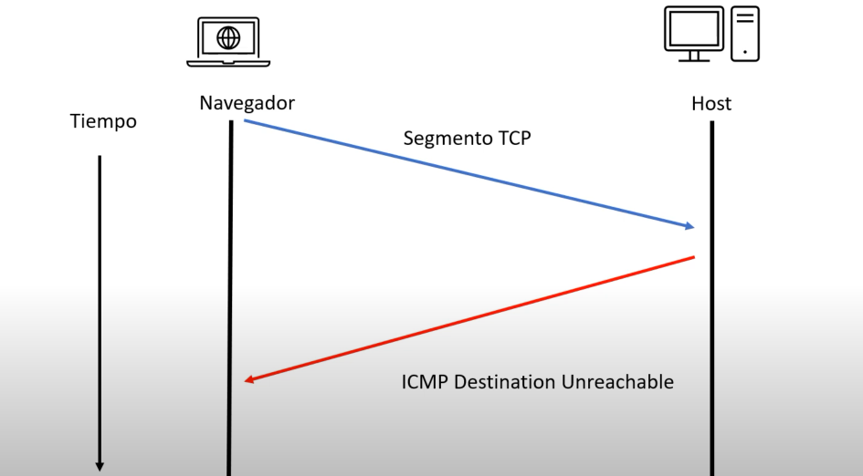

No siempre los host o rúters nos van a contestar con mensajes ICMP, estos mensajes pueden estar bloqueados por seguridad o rendimiento.

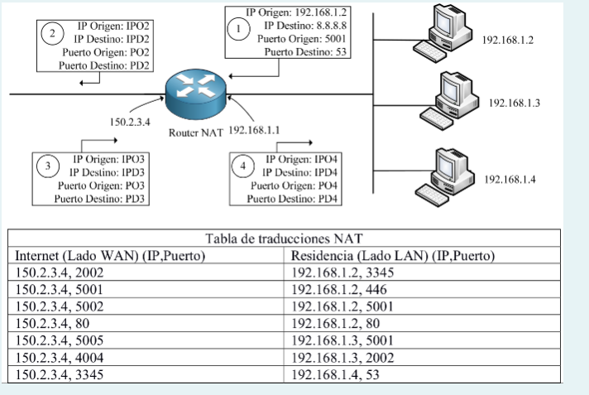

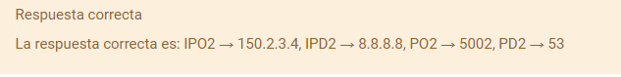

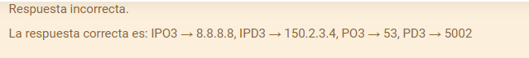

¿Qué elementos usan aplicaciones como Bitorrent para permitir la conectividad entre usuarios detrás de NAT? Servidores de logueo y la configuración bajo de demanda de entradas en la tabla de traducciones NAT.

¿Para qué sirve el protocolo DHCP (Dynamic Host Configuration Protocol)?   
Sirve para configurar una interfaz IP de manera automática.

¿Qué información típicamente facilita DHCP (Dynamic Host Configuration Protocol)?   
Dirección IP, máscara de subred, router de 1º salto y servidor DNS.

DHCP (Dynamic Host Configuration Protocol) permite reutilizar direcciones IP dentro de una red local...   
Verdadero, de manera no concurrente en el tiempo dos equipos de la misma red local pueden usar la misma dirección IP.

¿Qué son las direcciones IP privadas?

[10.0.0.0/8, 172.16.0.0/12 y 192.168.0.0/16] Son un subconjunto de direcciones que solo tienen sentido dentro de la red local y equipos configurados con ellas necesitan de NAT para acceder al Internet.

¿Tanto NAT (Network Adress Translation) como DHCP (Dynamic Host Configuration Protocol) permiten mitigar el problema de la falta de direcciones IP?   
Cierto, NAT permite salir con una única dirección de una red local y DHCP reutilizar direcciones.

¿Para qué sirve el protocolo NAT (Network Adress Translation)? Sirve para que los equipos de una red local puedan salir a Internet con una sola dirección pública.

Conceptualmente, ¿a qué nivel de la pila de red pertenece ICMP?   
Nivel de red

Si me intento conectar con un cliente de correo electrónico a un servidor que no tiene ningún servicio corriendo, ¿qué mensaje ICMP es probable que observe? ICMP Destination Unreachable

¿De cuál de las siguientes funcionalidades NO se encarga el protocolo ICMP? Seguridad en la red

Al usar la herramienta ping contra un host H, ¿cuándo se puede asegurar que un host está alcanzable a nivel IP? Cuando se recibe el mensaje Echo Reply.

Si queremos saber qué camino (a nivel IP) se va a seguir desde el PC de casa hasta un servidor de Youtube, tenemos que usar: traceroute/tracert

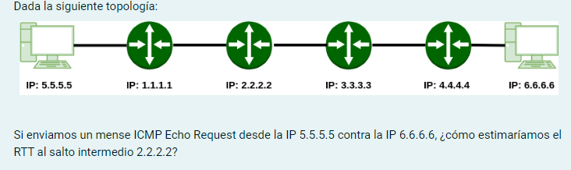

Enviando el datagrama con TTL=2 y restando el tiempo de recepción del mensaje ICMP Time Exceeded del tiempo del envío del mensaje Echo Request.

Si enviamos un mensaje ICMP Echo Request con origen en el equipo 6.6.6.6 y destino 5.5.5.5 con el valor del campo TTL de la cabecera IP a 3, ¿qué ocurrirá?

Recibiremos un mensaje ICMP Echo Reply de la IP 2.2.2.2

* Tema 10 - Puertos de nivel de transporte y firewalls

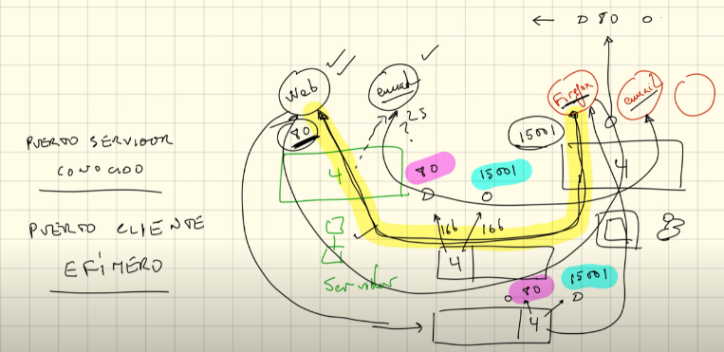El nivel de transporte distingue si el paquete llega a un lado o a otro por el número de puerto, en el nivel 4 tenemos 2 puertos (dos números de 16 bits), puerto destino y puerto origen. Existe una diferencia entre el puerto del servidor y el del cliente, el puerto del servidor es conocido, el cliente cuando envía el primer paquete hacia el servidor necesita saber el paquete, el puerto de cliente es un puerto efímero.

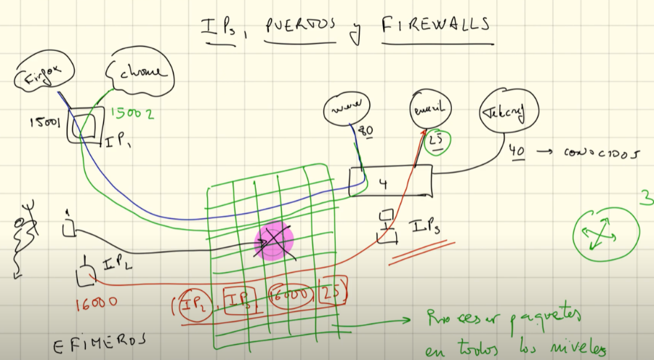Una conexión cliente servidor tiene: IPs, IPc, Puerto servidor, Puerto cliente. Para que los servidores no sean atacados desde internet, se puede proteger con un firewall, que es un dispositivo con capacidad para procesar paquetes en todos los niveles. Un ruter procesa un paquete a nivel 3. El firewall permite con reglas pasar a determinados puertos y denegar a otros puertos. El firewall puede ser físico o no.

Las reglas de firewall son:

Reglas de firewall:

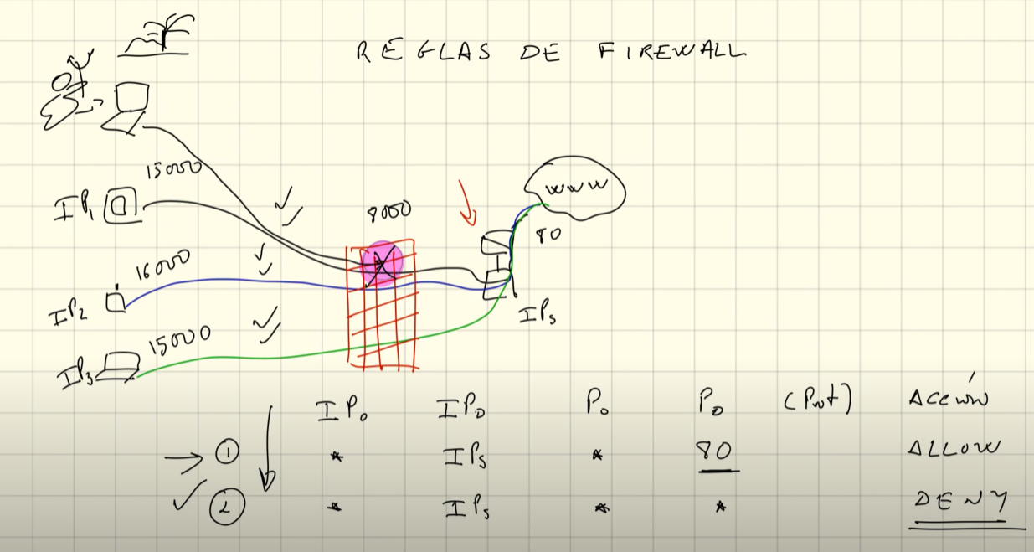

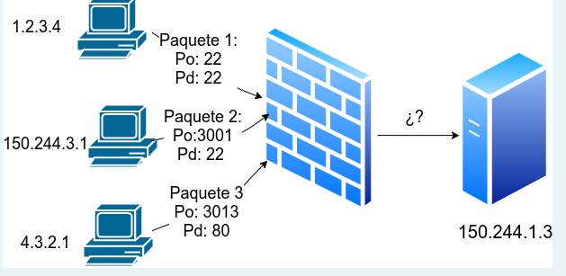

**Paquete 1** podrá llegar a 150.244.1.3: no

**Paquete 2** podrá llegar a 150.244.1.3: si

**Paquete 3** podrán llegar a 150.244.1.3: si

El puerto **origen** de un paquete no tiene ninguna utilidad en la máquina destino: Falso, el puerto origen se utilizará para responder al paquete recibido.

El puerto **destino** de un paquete se analiza en recepción para hacer llegar tal paquete a la aplicación adecuada. Verdadero.

Los campos de puerto en UDP y TCP son de tamaño 16 bits.   
Correcto, permite de este modo 65536 puertos distintos.

Los firewalls permiten bloquear paquetes y flujos para ello analiza los niveles de red y transporte de un paquete: Correcto, de forma habitual analiza direcciones IP y puertos.

* Tema 11 - TCP y UDP, y control de flujo y congestión

TCP: Transimition Control Protocol es un protocolo confiable, es decir si algo se pierde lo retransmite. UDP: User Datagram Protocol, es no confiable, si algo se pierde no lo retransmite. En TCP el nivel 4 se encarga de retransmitirlo. UDP sire para los servicios multimedia interactivos donde no tiene sentido retransmitir. El número de secuencia sirve para identificar el paquete desde el transmisor al receptor, y números de asentimiento para que el receptor le diga que ese paquete le ha llegado.

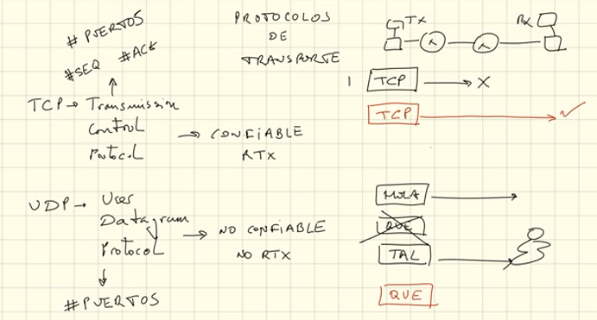

Control de congestión, es el mecanismo que hace que los paquetes se retransmiten más lento para que no se congestione (se reduce la tasa de transmisión), es una de las funcionalidades que tiene TCP. TCP empieza con poca tasa, y crece según va pasando el tiempo, para probar a cuento puede transmitir, y en el momento en el que se produzca la perdida, entonces baja la tasa de transmisión, produciéndose un patrón de transmisión en forma de sierra, ajustándose a la tasa de transmisión que soporta la red, que se llama la tasa del cuello de botella.

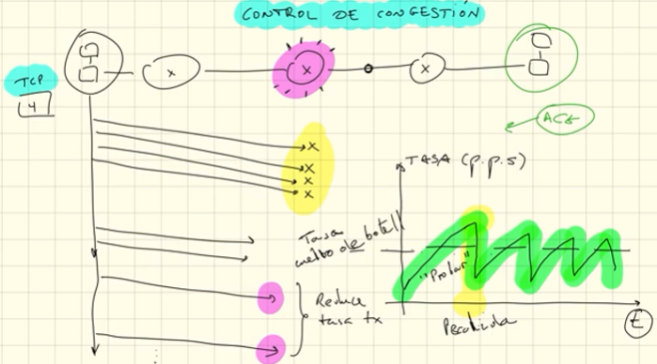

Control de flujo TCP, cuando te llega demasiada información socket se llena, en ese momento se envía en el paquete TCP lo que se conoce como una indicación de ventana 0, que es un campo dentro del nivel 4 que indica el tamaño libre del socket (llamado ventana de recepción), cuando se llena el tamaño libre es 0. El socket (un buffer) es el punto en donde la aplicación va leyendo los paquetes. Cuando la ventana es 0 el transmisor para, hasta que vuelve a recibir una indicación de que en la venta hay un cierto tamaño, entonces volverá a enviar, pero no más del tamaño de la ventana.

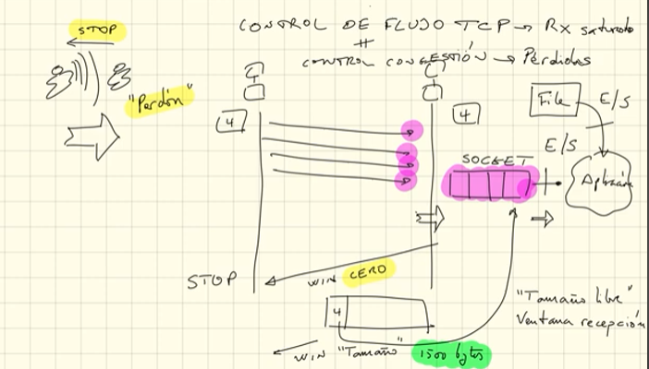

En una conexión de nivel de transporte, dependiendo del servicio que se esté prestando será necesario retransmitir o no.

En el streaming de un video en diferido (por ejemplo, una película de Netflix), ¿qué protocolo de transporte es más adecuado? TCP, porque retransmite en caso de pérdida, de modo que se asegura que el buffer de reproducción en el cliente está lleno con los paquetes del video en orden.

¿Cuántos puertos hay en un paquete TCP? Dos, el origen y destino.

Los routers de la Internet, no usan el puerto de transporte para tomar decisiones de enrutamiento.

¿A que nos referimos con el término confiabilidad en un protocolo de comunicaciones del modelo TCP/IP? A que si un paquete se pierde habrá mecanismos para saber que se ha perdido y hacerle llegar con certeza posteriormente.

* Tema 12 - Retransmisiones en TCP

TCP es un servicio fiable, si algo se pierde lo recupera, en el nivel 4(de transporte) cuando es TCP, un host maneja dos contadores, el número de secuencia y el número de asentimiento, el número de secuencia lo utiliza cuando envía, y el número de asentimiento cuando recibe. El número de secuencia significa el último byte que he enviado y el número de asentimiento significa el último byte que he recibido. Cuando se pierde algo, el número de asentimiento es el último enviado de secuencia, después lo que se hace es retransmitir con el número de secuencia que se había perdido.

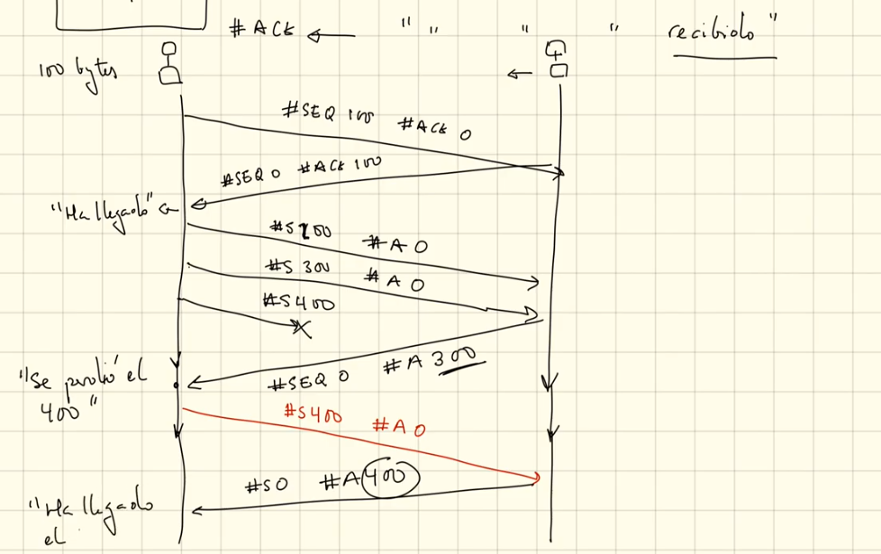

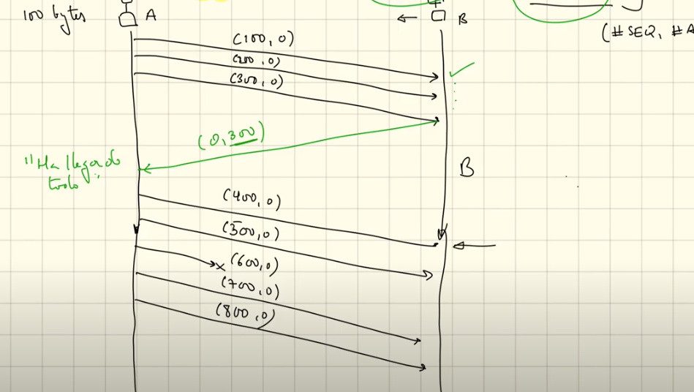

Los dos números aparte de ser campos dentro del nivel TCP, están en la cabecera de ese nivel TCP, de esa manera se pueden comunicar al otro extremo, tienen 16 bits. Cuando se recibe un paquete no es necesario contestar directamente, puede esperar a que vengan más paquetes.

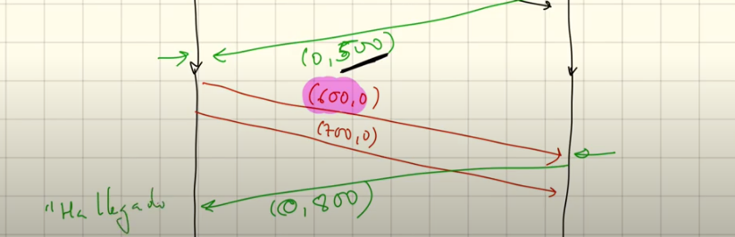

El número de asentimiento (ACK) cuenta el número de bytes recibidos en ese extremo. Cierto

El Número de secuencia (SEQ) cuenta el número de segmentos enviados por ese extremo. Falso, el Número de secuencia (SEQ) cuenta los bytes recibidos no segmentos.

Cuando un segmento llega fuera de secuencia, el lado receptor responde...Enviando un segmento con ACK confirmando los bytes del último segmento que llegó en secuencia.

¿Qué significa que TCP pueden enviar asentimientos acumulados? Significa que el ACK de un segmento confirma no solo los últimos N bytes recibidos sino bytes recibidos con anterioridad.

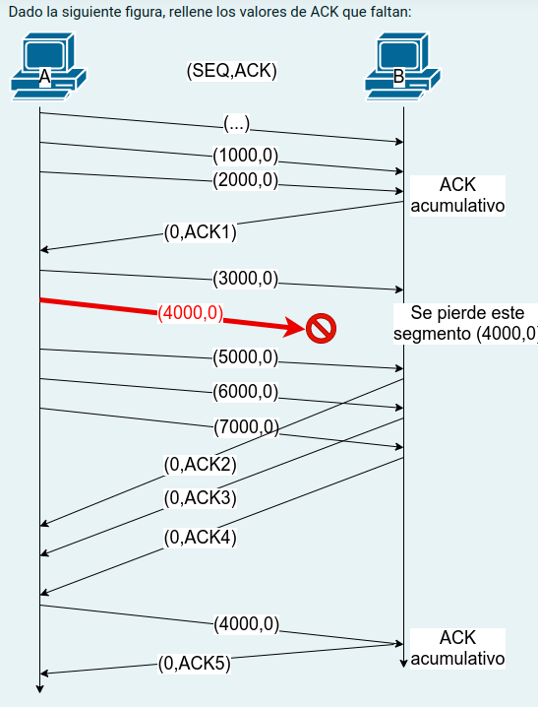

Valor para ACK1 → 2000

Valor para ACK2, ACK3 y ACK4 → 3000

Valor para ACK5 → 7000

* Tema 13 - Rendimiento TCP

El objetivo de TCP es ser capaz de transmitir exactamente a la velocidad de cuello de botella. Esto se realiza mediante un mecanismo de prueba fallo, empieza abajo y va aumentando la capacidad de transmisión hasta que llega al máximo, se provoca una perdida se reduce, y vuelve a aumentar progresivamente.

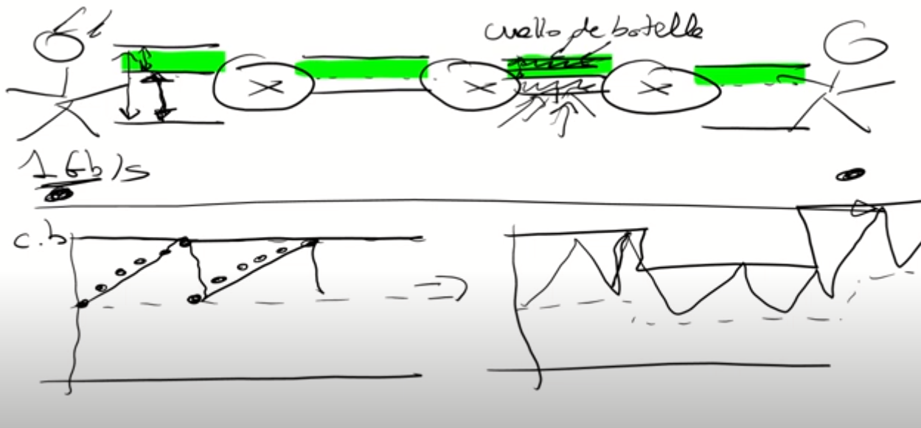

Según mandamos más segmentos seguidos (al vuelo), transmitimos más rápido, es decir hay más ancho de banda, el control de congestión modula la tasa de transmisión, limitando el número de segmentos. TCP para implementar la idea de subir la transmisión utiliza este método de limitar los segmentos. Por cada ACK que llegue puede aumentar la ventana de congestión.

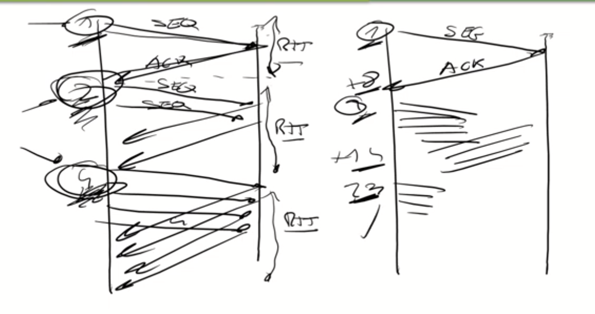

TCP Reno, distingue dos fases, la fase inicial es breve y la ventana de congestión crece muy rápido, la fase estacionaria (tiene forma de sierra), cada RTT aumenta el valor de la ventana de congestión en +1, cuando haya una perdida dividirá entre dos el tamaño de la ventana. La media de los valores es el valor medio de transmisión.

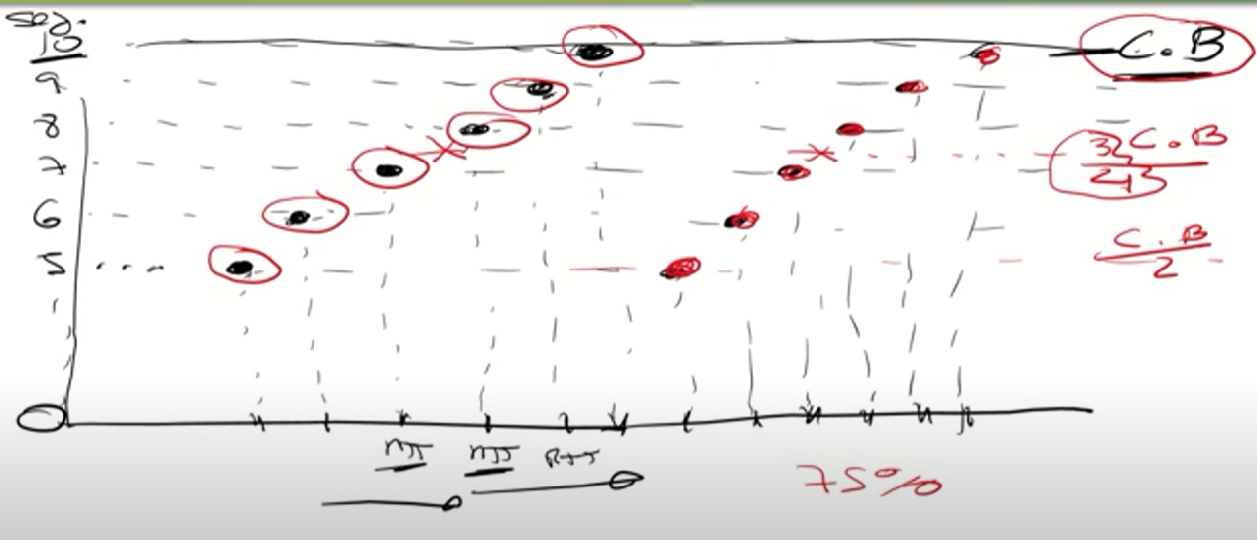

TCP Cubi trata de mantenerse más tiempo cerca del cuello de botella.

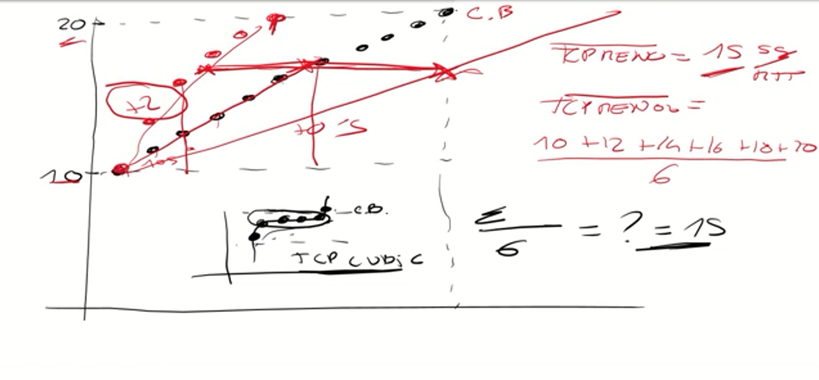

La tasa se mide en Kb/s. El MSS es el maximo segment size, que hace referencia al tamaño de la carga útil que se transporta en un segmento. Para calcular la Tasa en un punto:

Punto 20, valor MSS 1000Bytes, valor RTT 500 ms = 20 X 1000 / 0,5 = 40.000 B/s = 320.000 b/s Tasa media: sumamos valores entre número de valores -> 15 media de la ventana de congestión = 15 X 1000 / 0,5 = 30.000 B/s. Estas medidas esta representadas a nivel de aplicación, es decir es carga útil. A nivel 2 (de enlace, ethernet) -> 15 X (1000 + 20 (cabecera IP) + 20(cabecera TTP)…) / 0,5 = xxx b/s (debe dar un número más alto).

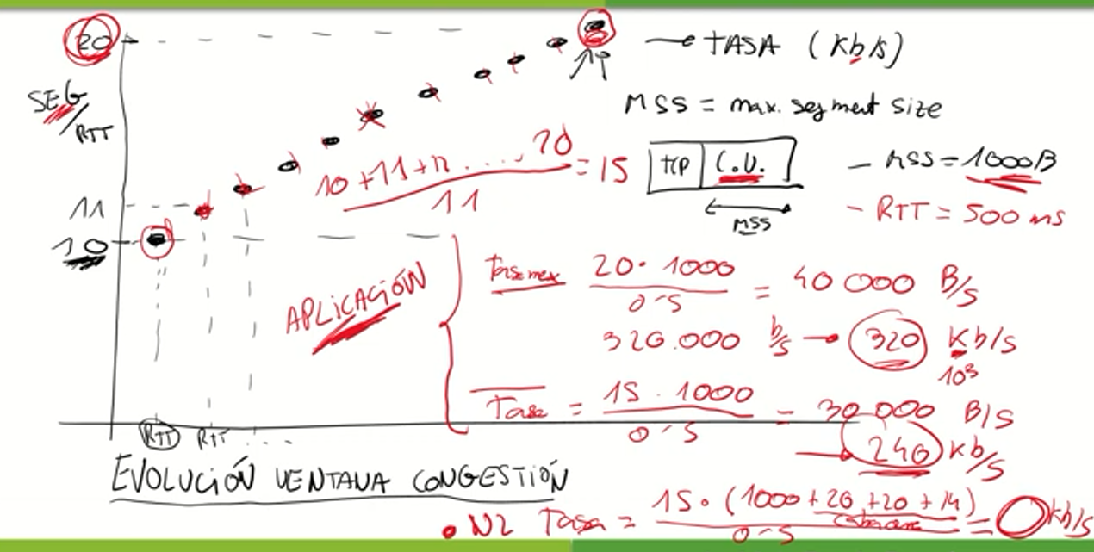

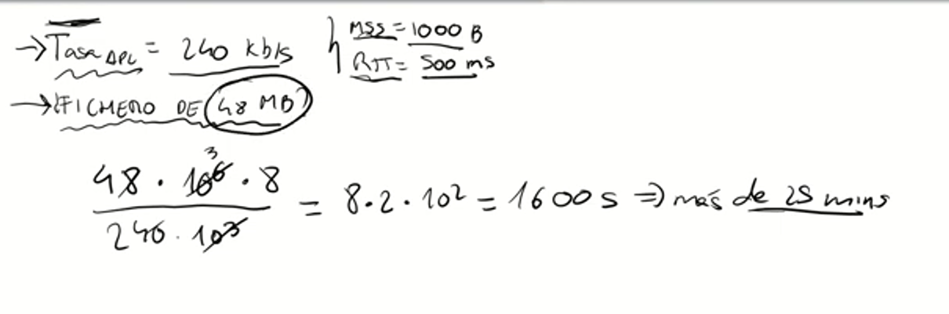Ejemplo:

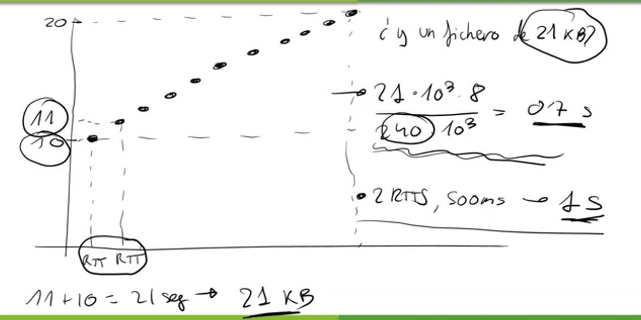

Con cifras pequeñas no se debe utilizar el estimado de la tasa media. Pequeño es debajo de 1 MB.

En una red experimental se desea evaluar el rendimiento de varios protocolos y compararlos con TCP Reno que se tiene como protocolo de referencia. Se procede a transmitir un fichero muy grande a lo largo de una conexión que implica varios saltos, y se mide en el emisor el tamaño de su ventana de congestión por ciclo de transmisión.

Puede asumir que la ventana de recepción es infinita, el tamaño del MSS es 320 B (puede ignorar cabeceras), y que el RTT medio es 10 ms.

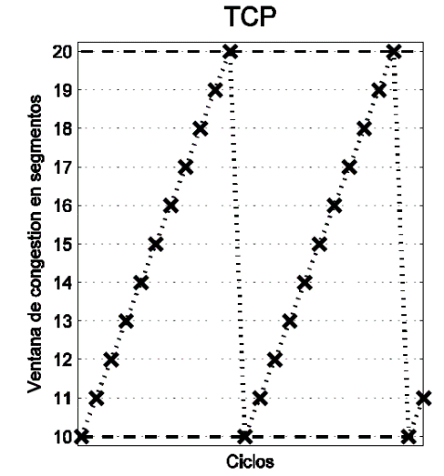La siguiente figura muestra los resultados para TCP, en estado estacionario tras horas de ejecución:

Si hiciéramos los cálculos para estimar su caudal (o ancho de banda)

medio tendríamos dos alternativas:

1) Sabemos de antemano un rendimiento del 75%.

2) Calcular de forma numérica. Primero el tamaño de ventana medio->

(10+11+12+13+14+15+16+17+18+19+20)/11 = 15.

Caudal medio = 15 * 320 *8 /0.01 = 3.84 Mb/s.

Comparemos esta cifra para otros protocolos experimentales en los

siguientes ejercicios. El caudal medio ha sido correctamente calculado

asumiendo estacionariedad para TCP Reno.

En una red experimental se desea evaluar el rendimiento de varios protocolos y compararlos con TCP Reno que se tiene como protocolo de referencia. Se  
procede a transmitir un fichero muy grande a lo largo de una conexión que implica varios saltos, y se mide en el emisor el tamaño de su ventana de congestión por ciclo de transmisión.

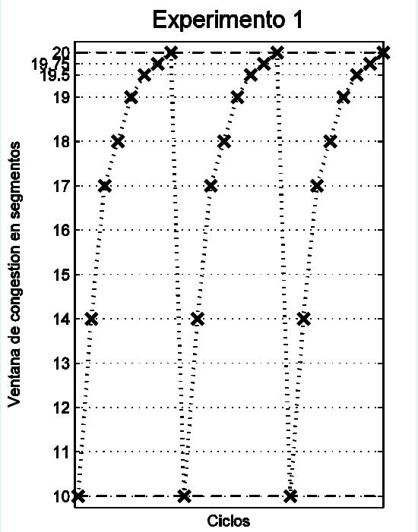Puede asumir que la ventana de recepción es infinita, el tamaño del MSS es 320 B (puede ignorar cabeceras), por último, el RTT medio es 10 ms.

La siguiente figura muestra los resultados para el Experimento 1,

en estado estacionario tras horas de ejecución:

Calcule el caudal (o ancho de banda) medio del

Experimento 1.

 (10+14+17+18+19+19.5+19.75+20)/8 * 320 * 8 / 0.01 /1.000.000

--> 4.4 Mb/s

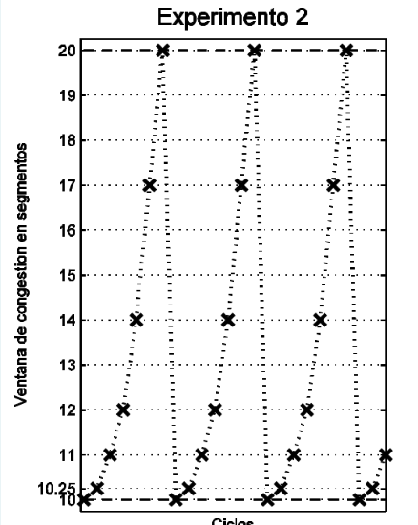

Calcule el caudal (o ancho de banda) medio

del Experimento 2.

(10+10.25+11+12+14+17+20)/7 * 320 * 8  / 0.01 /1.000.000

-> 3.4 Mb/s

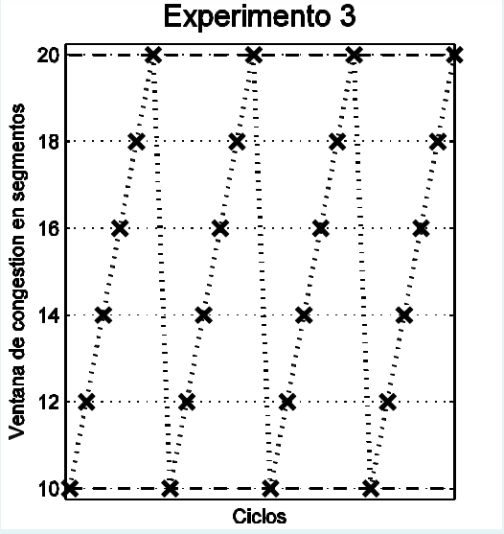

(10+11+12+13+14+15+16+17+18+19+20)/11 = 15.

Caudal medio = 15 * 320 *8 /0.01 = 3.84 Mb/s.

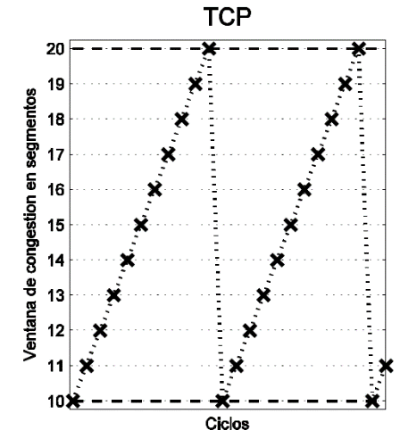Asumiendo las misma condiciones de las preguntas anteriores, (ventana recepción es infinita, el tamaño del MSS es 320 B (puede ignorar cabeceras), por último, el RTT medio es 10 ms) estime el tiempo que se tardaría en descargar un fichero de 1 GB  (¡1000 millones de bytes!) usando el protocolo TCP Reno como hemos visto antes este es su rendimiento en estado estacionario tras horas de ejecución:

1 GB=1000 MB=8000 Mb, si tenemos como caudal 3.84 Mb/s; 8000 / 3.84 = 2083 s que son unos 34 minutos

Misma pregunta que antes pero ahora con un fichero muy pequeño. Asumiendo las mismas condiciones anteriores (ventana recepción es infinita, el tamaño del MSS es 320 B (puede ignorar cabeceras), y que el RTT medio es 10 ms) estime el tiempo que se tardaría en descargar un fichero de 900 B usando el protocolo TCP Reno. Recuerde que TCP Reno tiene una fase inicial de crecimiento como muestra la figura:

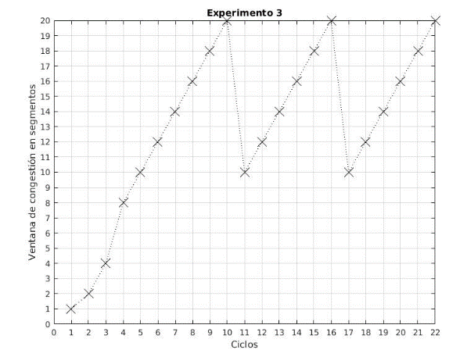

Tardará dos ciclos (en el primer ciclo 320 B, y en el segundo podría llegar a otros 640 B, así que superaría los 900 B), cada ciclo de 10 ms así que 20 ms